

Lycée Professionnel Privé SAINT-ELOI
9, avenue Jules Isaac - 13626 AIX EN PROVENCE Cedex
Tel. 04 42 23 44 99 Fax. 04 42 21 63 63


DOSSIER DE SYNTHESE
E31

ANNEE SCOLAIRE 2018/2019

CLASSE DE TERMINAL BAC PROFESSIONNEL SN

Nom et Prénom de l’élève : MASSARD Alexis

Nom et l'adresse de l'entreprise :

1PACTE
Chemin de Chabanu -Quartier de Payannet - 13120 Gardanne

NOVADEM
Domaine du Petit Arbois
Av Louis Philibert – Village
des Entreprises
13100 Aix-en-Provence




SOMMAIRE

1 REMERCIEMENTS 3
2 INTRODUCTION 4
3 COMPTE RENDUS DES ACTIVITÉS PFMP1 ET PFMP2 5
3.1 PRÉSENTATION DE L’ENTREPRISE PFMP1 et PFMP2 5
3.2 INSTALLATION DE WINDOWS SERVEUR 2016 5
3.3 MIGRATION DE DONNÉES ENTRE DEUX SERVEURS LOCAL 7
3.4 DEPANAGE D’UN ROUTEUR D’EFFECTUEU CHEZ UN CLIENT 8
4 COMPTE RENDUS DES ACTIVITÉS PFMP3 ET PFMP4 10
4.1 PRÉSENTATION DE L’ENTREPRISE PFMP3 et PFMP4 10
4.2 PRODUCTION DE 30 KITS CABLES NJOY-02-A ET TLD 11
4.3 TEST DE BRAS MOTEURS SORTIE DE PRODUCTION 13
4.4 TROPICALISATION DES CARTES UAV_NAV 14
4.5 TROPICALISATION DES CARTES SPBAT 17
4.6 PRODUCTION DE CABLE 5 ET 4 PIN 18
5 ÉTUDE DE CAS : PRÉSENTATION DE L’ENTREPRISE DE LA PFMP 3 20
5.1 LES TECHNOLOGIES COMMERCIALISÉES 21
5.2 LOGICIEL NOVAÉDITOR, OPTIMISER LES PERFORMANCES DE SON PROJET 22
5.3 ATELIER DE PRODUCTION 23
5.4 LE STOCK - LA RESERVE 24
5.5 ATELIER DE MÉCANIQUE 25
5.6 PREMIER FOURNISSEUR D’ÉQUIPEMENT DE MICRO-DRONE DE LA GENDARMERIE 26
6 ÉTUDE DE CAS : MISE EN SERVICE DU SYSTÈME DES CAMÉRAS DU DRONE, AMÉLIORATION DU PROCESS. 27
6.1 PROBLÉMATIQUE, EXPLICATION DU PROCESS 27
6.2 FLASH DE LA CARTE UAV_CAM 27
6.3 AUTO-TEST DE LA CARTE UAV_CAM 29
6.4 AMÉLIORATION DES MIRES ACTUELLES 30
6.5 CRÉATION DE L’OSSATURE DES MIRES 32
6.6 CALIBRATION DES CAMÉRAS CHAMP LARGE / SERRÉ 35
7 CONCLUSION 37

REMERCIEMENTS

Tout d'abord, j'adresse mes remerciements à mes professeurs d’électronique Remy COSTE et Pascal MAGNETTE qui ont prit le temps de lire mes précédents rapports et accorder leur temps à évaluer celui-ci.

Deuxièmement, je souhaite remercier Claude LEVY fondateur de la société 1Pacte pour m’avoir permis d’effectuer mes 2 premières périodes de formation en entreprise, ainsi que mon maître de stage Cédric CHALARD qui a supervisé ma formation.
Je tiens également à remercier toute l’équipe technique du service informatique qui ont eu la patience de me former au cours de ces 4 semaines de stage et pour tous leurs conseils techniques et professionnels prodigués.

Troisièmement, j'adresse mes remerciements à Pascal ZUNIINO, fondateur de l’entreprise Novadem pour m’avoir permis d’effectuer mes 3 et 4ème période de formation en entreprise, ainsi que mon maître de stage Cyril MAGNIN pour son accueil, le temps passé ensemble et le partage de son expérience au quotidien. Grâce à sa confiance, j'ai pu accomplir en total autonomie des missions professionnel qui m’ont étaient confiées.

Grâce à toutes ces personnes qui ont contribué au succès de mon stage, ces 4 périodes de formation en entreprise ont été un agréable moment au plan professionnel, humain mais aussi un véritable enrichissement et une prise de conscience personnel.

INTRODUCTION

Dans le cadre de mes 4 périodes de formation en entreprise, qui se sont déroulées dans la société 1Pacte situé à Gardanne et dans la société Novadem situé dans le domaine du petit arbois au village des entreprises à Aix-En-Provence. Durant ces périodes de stage, j’ai pu concrétiser et approfondir l’ensemble de mes connaissances acquises lors de ma formation scolaire mais aussi prendre conscience du monde du travail, les avantages et inconvénients que celui-ci apporte, et particulièrement dans le domaine de la technologie aéronautique et le réseau informatique.

Lors de mes deux périodes de formation dans la société 1Pacte, sous la tutelle de Cédric CHALARD, j’ai pu prendre des appels clients, mais aussi travailler sur des travaux pratiques que mon maitre de stage ma donner, pour mieux comprendre le fonctionnement de certains systèmes.
J’ai énormément travaillé avec le logiciel VirtualBox qui consiste à créer des machines virtuelles pour ensuite installer un système d’exploitation ciblé et pouvoir les configurer totalement selon les besoins recherchés.

Dans l’entreprise Novadem, sous ta tutelle de Cyril MAGNIN, j’ai pu câbler des systèmes, souder des composants spécifiques sur des cartes électroniques, tester des systèmes que j’ai produire pour vérifier leurs bons fonctionnements, mais aussi connaître le travail à la chaine en produisant par exemple 30 câbles identiques avec des actions répétitives.

COMPTE RENDUS DES ACTIVITÉS PFMP1 ET PFMP2

PRÉSENTATION DE L’ENTREPRISE PFMP1 et PFMP2
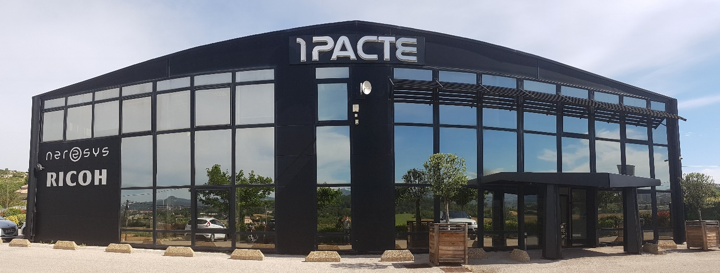
Le Groupe 1PACTE est la référence en bureautique, informatique et solutions d’impression. Créée en 1987, la société intervient sur tout le quart sud-est de la France tel que : Avignon, Gardanne, Marseille, La-Seyne-Sur-Mer et Nice.

Leurs métiers s’articulent autour de 3 grands domaines d’expertise :
PHOTOCOPIEUR / SOLUTIONS D’IMPRESSION : L’entreprise commercialise les plus grandes marques de photocopieurs telles que RICOH, KYOCERA, CANON, OKI (photocopieur noir et blanc / couleur, imprimante 3D et Traceur).

INFORMATIQUE : Les équipes de spécialistes sont là pour porter des conseils aux clients afin que les équipements informatiques qu’ils installent soient performants et évolutifs selon les besoins.

TÉLÉPHONIE : Ils ont mis au point, dans la recherche d'une approche globale des problématiques de leurs clients, des solutions de téléphonie simples et économiques.
Les agences commercialisent les plus grandes marques de téléphonie et proposent l’intégration de solutions en voie IP sur votre réseau informatique.

INSTALLATION DE WINDOWS SERVEUR 2016

Lors de la réception d’un serveur HP PROLIANT M110 GEN9, on m’a demandé de le monter les disques dures en RAID 1, puis d’installer Windows Serveur 2016, cela va permettre de renforcer la sécurité en cas de panne de l’un entre eux. Pour ce faire, j’allume le serveur, j’appuie sur F10 pour accéder au bios EUFI de HP et sélectionner « Smart Storage Administrator ».
Grace à ce menu, je vais pouvoir créer facilement le RAID de mon choix. Dans ce cas précis, vu que je n’ai que deux disques j’ai choisi de les mettre en RAID 1.
- RAID 1 : Système de RAID qui se compose de deux disques durs qui stockent les mêmes données. Le RAID 1 augmente la sécurité, car si un disque tombe en panne l'autre prend automatiquement le relais.
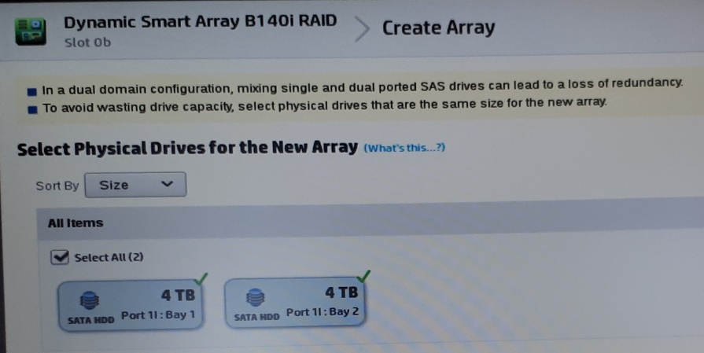
Le RAID 1 étant mis en place, j’ai maintenant un espace de 3,6 téraoctets. Je redémarre le serveur pour qu’il prenne bien en compte ce nouveau paramétrage et je peux poursuivre l’installation de Windows Serveur 2016.
Les deux disques durs on bien était reconnues

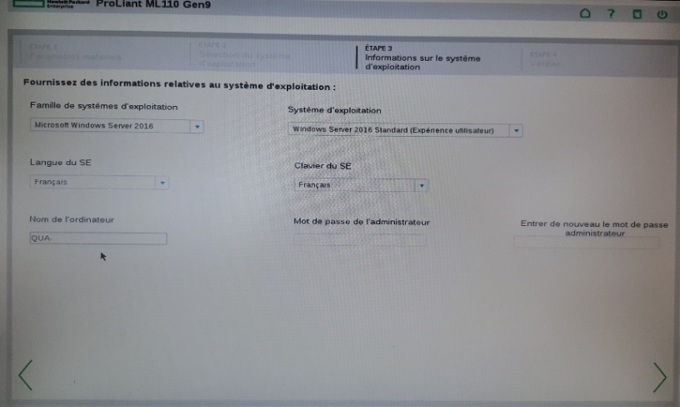
Lorsque le redémarrage est terminé, j’appuie sur la touche F11 pour accéder au menu nommé «Intelligent Provisioning » exclusif au model HP. Ce menu nous simplifie l’installation en 4 étapes. Je précise que l’image de Windows(.iso) est placée sur un disque dur externe relier directement au serveur en USB.

Une fois qu’on a fini de renseigner les champs requis des 4 étapes, l’installation va se lancer toute seule. Lors de l’installation de Windows Serveur 2016, on a le choix entre une installation par défaut, ou une installation personnalisée. J’ai choisi personnalisé, car je dois créer 2 partitions :

- DATA : 3,05 To qui a pour but de stocker des données que l’on va migrer.
- System : 600 Go exclusivement dédiés au système.
Il n’y a plus cas attendre que l’installation se finisse et nous avons terminé l’installation de Windows Serveur 2016.

MIGRATION DE DONNÉES ENTRE DEUX SERVEURS LOCAL
Pour tester mes compétences en total autonomie, mon maitre de stage ma confier pour mission de migrer des données entre deux serveurs (le premier étant sur Windows Serveur 2013, le second en version 2016).
Tout d’abord, j’ai branché les serveurs sur un réseau local de l’entreprise, puis pour transférer mes données, j’ai pensé dans un premier temps à faire un bête copier/coller, via un chemin de partage, qui au bout de plusieurs heures de transfère, m’indique qu’une erreur est survenue en disant qu’une extension de fichier était trop longue.
Il faut savoir que Windows ne prend en charge que 256 caractères maximum dans un nom de fichier + son extension. Le transfère c’est donc arrêté et m’a déplacé qu’une petite partie de mes données, se fut un échec.
Après quelques recherche le lendemain, j’ai trouvé une alternative pour solutionner mon problème, j’ai utilisé l’utilitaire « robocopy » via le cmd.

- ROBOCOPY : Cette commande est un utilitaire en ligne de commande permet de créer un miroir d’une arborescence, elle s’avère donc particulièrement pratique si on souhaite recopier une arborescence complète d’un ordinateur à un autre ou vers un NAS.

Après avoir ouvert CMD, J’ai donc tapé dans l’invité de commande Windows :

robocopy "\\192.168.1.100\f$" "\\192.168.1.101\d$" /MIR /TEE /LOG+:c\:journal.log

Explications des paramètres de la commande :

- "\\192.168.1.100\f$" : correspond à la source de mes dossiers à copier. (Serveur 2013)
- "\\192.168.1.101\d$" : correspond à la destination de mes dossiers. (Serveur 2016)
- /MIR : met en miroir une arborescence de répertoires.
- /TEE : exclu les fichiers anciens qui n'ont pas été modifiés depuis la dernière sauvegarde
- /LOG+:c\:journal.log : écrit la sortie de l'état des fichiers dans un fichier journal.log situé dans la partition « C » ce qui nous laisse une trace en cas d'erreur.

Après toute une nuit de transfert, le serveur a fini de déplacer les dossiers et fichiers du client. Par vérification, je suis allez dans les propriétés de chaque dossier parent pour comparer leurs tailles en octets et leur contenue (nombre de dossiers/fichiers).
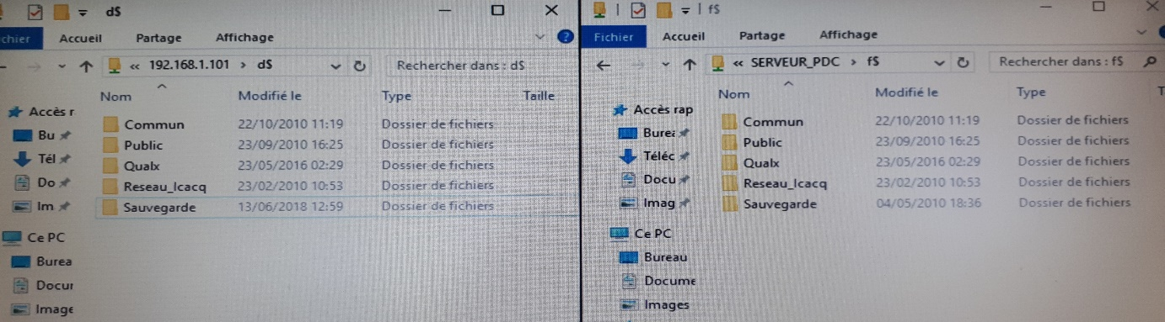
Partition « D » du nouveau serveur
Partition « F » de l’ancien serveur

DEPANAGE D’UN ROUTEUR D’EFFECTUEU CHEZ UN CLIENT

Pour ma première intervention sur site, nous avons été missionner de résoudre un problème d’accès à internet qui empêche à la société d’accéder à internet sur leur poste de travail.
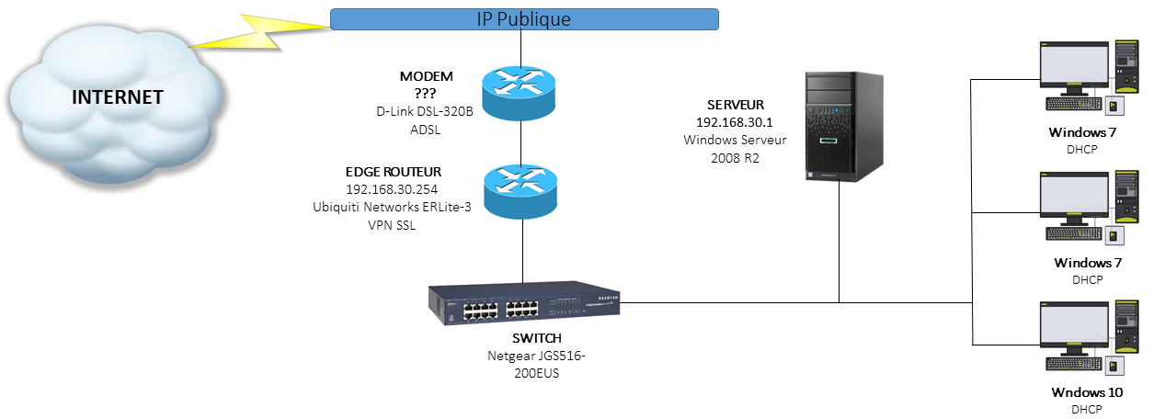
Une fois arrivé, nous avons regardé dans le dossier client mais celui-ci manquait d’information, donc nous avons dû prendre connaissance de leur installation directement sur site :
Nous avons tout d’abord identifié chaque élément du réseau puis nous avons vérifié un à un leur bon fonctionnement (led active, test du ping, ipconfig). Effectivement sur le routeur, la LED du port console était bien active, mais aucune autre LED n’était allumée sur le reste des ports RJ45. De plus, il n’y avait aucune présence de chaleur sur le boitier ce qui nous a confirmé son inactivité.
Suite à ces remarques, nous avons alors débranché puis rebranché le routeur, mais aucune réaction ne s’est manifestée en nous donc en avons conclu que le routeur était HS.

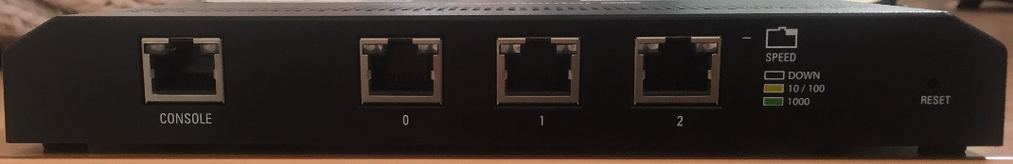
LED port RJ45

LED port console

Une fois le routeur retirer du système, nous avons branché le modem directement sur le switch. Suite au précédent paramétrage du modem nous ne connaissons pas l’adresse IP donc nous avons procédé à un reset qui nous a permis de retrouver les réglages d’usines.

Étant donné que le modem une fois reset à changer d’IP, il ne pouvait plus communiquer avec le reste du réseau, donc il fallait le reparamétrer pour corriger ce problème.
Pour ce faire, nous avons branché un pc portable directement sur le switch pour pouvoir nous connecter sur l’interface de configuration du modem via l’adresse 192.168.0.1 (qui était l’adresse par défaut) dans un moteur de recherche.

Initialement le modem avez l’option Bridge Mode, nous avons donc dû le passer en PPPoE/PPPoA est renseigné les identifiants du FAI (identifiant de connexion).

- Bridge Mode : Ce terme s’applique aux connexions modem – routeur ADSL ou sans fil. Dans les deux cas, l’appareil ne sert que de point de relais pour un autre appareil.

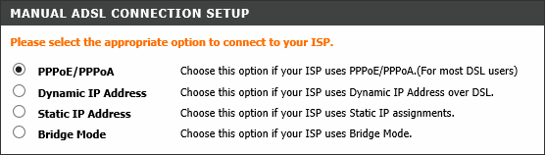
Option PPPoE/PPPoA

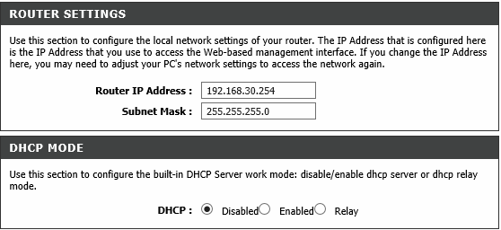
Suite à ça, nous avons changé l’adresse IP du modem par l’ancienne adresse IP du routeur pour que le dialogue puisse s’effectuer. Nous avons aussi désactivé le service DHCP du modem, car nous n’en avions aucune utilité puisque le serveur s’en occuper déjà.
Nouvelle adresse attribuée
Désactivation du service DHCP

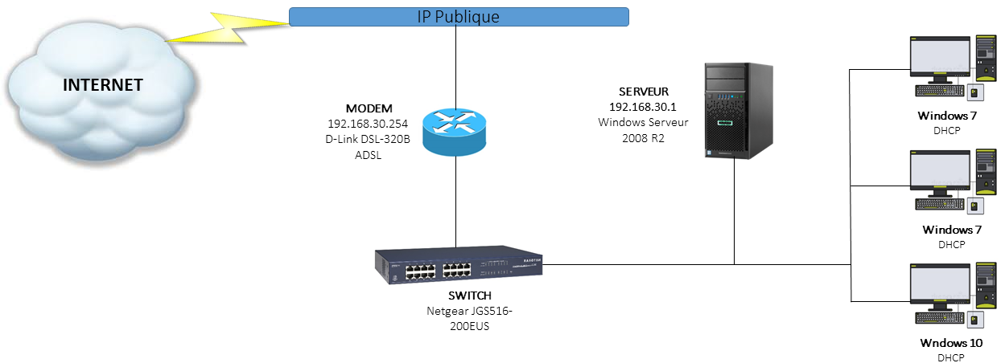
Nous nous retrouvons donc avec une infrastructure de ce type :

Suite cette modification, nous avons changé notre adresse IP de la carte réseaux du pc pour que le serveur nous attribue une nouvelle adresse grâce au DHCP, ce fus le cas est internet est bien revenue. Par acquis nous avons aussi demander aux employés de vérifier leur connexion internet sur leurs postes.

COMPTE RENDUS DES ACTIVITÉS PFMP3 ET PFMP4

PRÉSENTATION DE L’ENTREPRISE PFMP3 et PFMP4

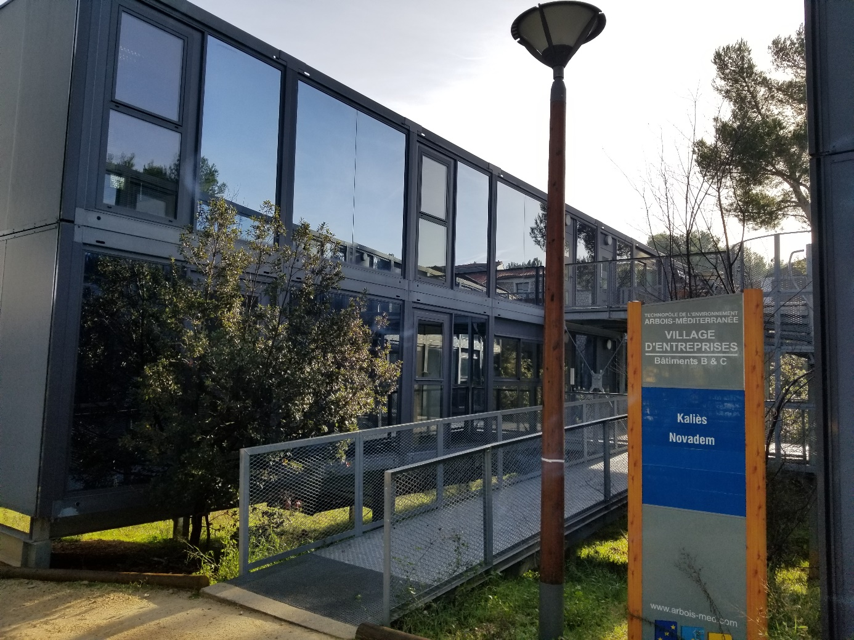
Novadem est une entreprise située à Aix en Provence dans le village des entreprises dont la spécialité est la robotique aérienne. Depuis 2006, elle conçoit et réalise des drones destinés aux marchés civils et militaires. Novadem développe entièrement toute l'électronique de ses systèmes.

L’entreprise propose 3 modèles de machines MADE IN FRANCE répondant à différentes missions bien précises :
- Inspection Rapprochée : Viaduc, Barrage, Pylône Haute Tension, Eolienne.
- Relevé et Analyse du Terrain : Géomètre expert, Exploitant de carrière
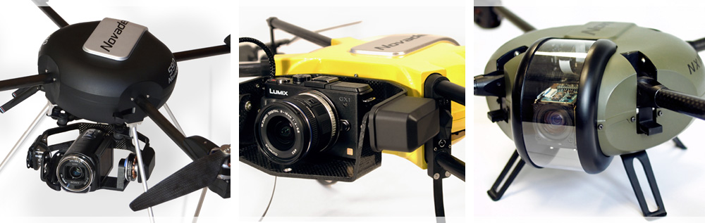
- Défense et Sécurité : Sécurité civile, Police, Armée.
En juillet 2015, le Ministère de l’Intérieur lançait le premier appel d’offre destiné à doter des unités de la Gendarmerie Nationale de micro-drones. Ce marché de trois ans concerne la fourniture de drones, la formation des opérateurs et le maintien en condition opérationnelle des systèmes (retour SAV, panne, etc..).

PRODUCTION DE 30 KITS CABLES NJOY-02-A ET TLD

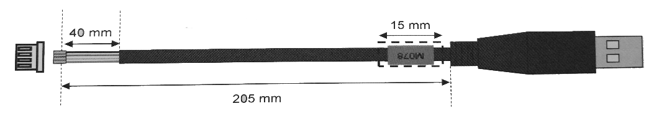
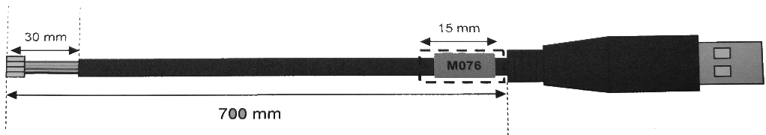
Pour ma première activité dans l’entreprise, on m’a demandé de produire 30 kits câble nommé NJOY-02-A (référence de Novadem) destinés à assurer la liaison entre le joystick pour piloter le drone et la tablette de commande, et 30 autres kits TLD qui assureront la liaison entre le module de l’antenne et de nouveau la tablette de commande.
Kit câble TLD :

Kit câble TLD :

Kit câble TLD :

Kit câble TLD :
Kit câble NJOY :

Figure 1 Schéma kit câble TLD et NJOYKit câble NJOY :

Figure 2 Schéma kit câble TLD et NJOY

Figure 3 Schéma kit câble TLD et NJOYKit câble NJOY :

Figure 4 Schéma kit câble TLD et NJOYKit câble NJOY :

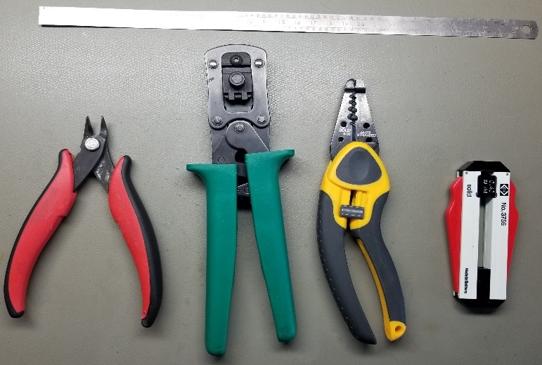
Outillages :
Un réglet en métal

Une règle graduée en métal

Une règle graduée en métal

Une règle graduée en métal
Une petite pince coupante

Une petite pince coupante

Une petite pince coupante

Une petite pince coupante
Une pince à sertir JST

Une pince à sertir JST

Une pince à sertir JST

Une pince à sertir JST
Une pince à dénuder
(Pour la 1er gaine noir)

Une pince à dénuder
(Pour la 1er gaine noir)

Une pince à dénuder
(Pour la 1er gaine noir)

Une pince à dénuder
(Pour la 1er gaine noir)
Une petite pince à dénuder réglable
(Pour la 2ème gaine de couleur)
On a mis à ma disposition un set d’outils pour réaliser cette tâche :
La première étape consiste à couper en deux un câble USB de 9,05 centimètres que j’ai coupé en deux parties pour obtenir deux longueurs, une de 205 millimètres et un autre de 700 millimètres.

La longueur de 205 millimètres sera destinée à la production des kits TLD et la deuxième de 700 millimètres sera donc destinée à la production des kits NJOY-02-A.

La deuxième étape est de dénudé la gaine plastique à l’aide de la pince à dénuder sur 30 millimètres et retiré le blindage puis dénuder de nouveau les 3 fils sur 3 millimètres avec la petite pince à dénuder réglable.
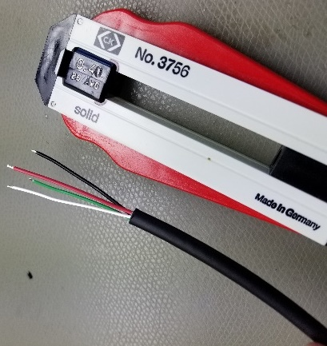
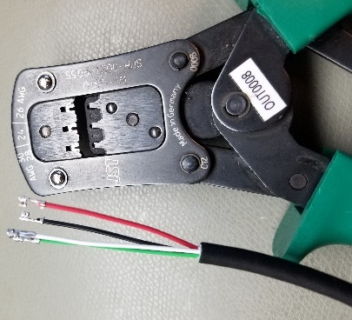
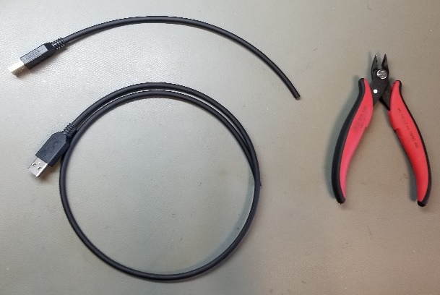
Voici les actions détaillées des différentes étapes pour la tâche à réaliser :

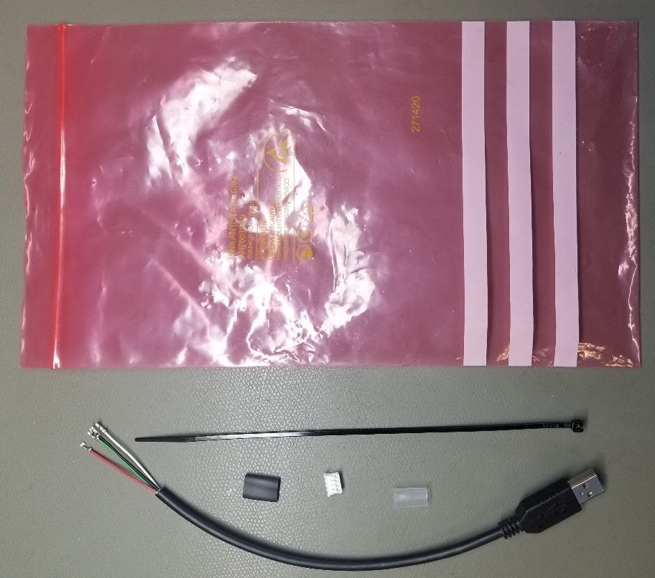
Une fois ces deux étapes terminées, nous avons bientôt terminer ! Il faut maintenant regrouper les câbles dans des pochettes plastiques pour former les fameux kits. Le kit comprend donc :
Une gaine thermo rétractable

Une gaine thermo rétractable

Une gaine thermo rétractable

Une gaine thermo rétractable
Le câble USB fini

Le câble USB fini

Le câble USB fini

Le câble USB fini
Une prise JST 4 pines

Une prise JST 4 pines

Une prise JST 4 pines

Une prise JST 4 pines
Une gaine transparente

Une gaine transparente

Une gaine transparente

Une gaine transparente
Pochette transparente

Pochette transparente

Pochette transparente

Pochette transparente
Une collier plastique noir

Figure 5 Câbles 4 pinesUne collier plastique noir

Figure 6 Câbles 4 pines

Figure 7 Câbles 5 pinesFigure 8 Câbles 4 pinesUne collier plastique noir

Figure 9 Câbles 4 pinesUne collier plastique noir
Tous les kits sont stockés en attendant l’intervention d’un monteur de la partie mécanique qui utilisera les kits à son tour pour câbler dans ce cas-là un TLD ou bien un Joystick.

TEST DE BRAS MOTEURS SORTIE DE PRODUCTION

Pour la deuxième activité, je souhaite vous montrez les tests que j’ai effectué sur une production de bras moteur.
Pour vérifier le bon fonctionnement des moteurs sortie de production, je dois vérifier la consommation électrique à l’arrêt et a 50%, puis observer s’il n’y a pas un phénomène de vibration produite par la rotation des hélices et le bon sens de rotation.

Mon maitre de stage m’a fourni un banc de test ou je peux clipser le bras sans être gêner par les câbles d’alimentation tout en ayant aussi de l’espace pour faire tourner l’hélice.
Un testeur de servos brancher en parallèle à une deuxième alimentation me permet de réguler le courant envoyé au moteur.
Rallonge câbles alimentation

Rallonge câbles alimentation

Rallonge câbles alimentation

Rallonge câbles alimentation

Rallonge servo

Rallonge servo

Rallonge servo

Rallonge servo
Testeur de servos

Testeur de servos

Testeur de servos

Testeur de servos
Bras de test

Bras de test

Bras de test

Bras de test
ALIM
15v 3A

ALIM
15v 3A

ALIM
15v 3A

ALIM
15v 3A
Banc moteur

Banc moteur

Banc moteur

Banc moteur
Câbles alimentation

Câbles alimentation

Câbles alimentation

Câbles alimentation
Câbles alimentation

Câbles alimentation

Câbles alimentation

Câbles alimentation
ALIM
5v 3A

Figure 10 Equipement de la Gendarmerie FrançaiseALIM
5v 3A

Figure 11 Equipement de la Gendarmerie FrançaiseALIM
5v 3A

Figure 12 Equipement de la Gendarmerie FrançaiseALIM
5v 3A
Voici le schéma représentant le système pour tester les bras :
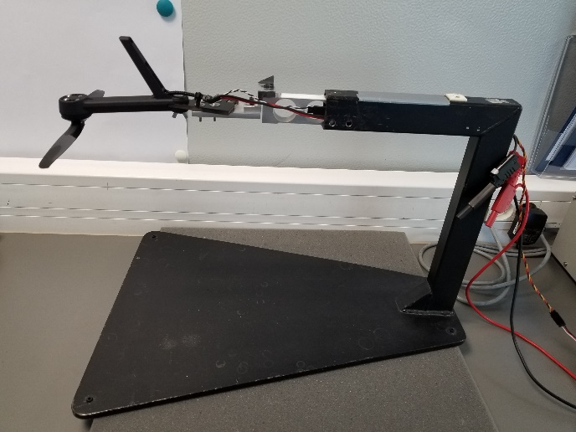
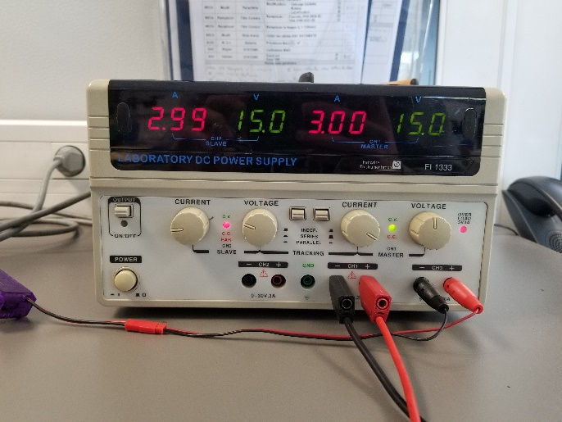
Le courant demandé par les moteurs est de 6 ampères, j’ai donc réglé les deux alimentations sur 3 ampères car elles sont en parallèles, ce qui veux dire que le courant s’additionne et sera donc de 6 ampères. Au niveau de la tension, j’ai réglé à 15 volts ce qui est amplement suffisant pour faire fonctionner un moteur.

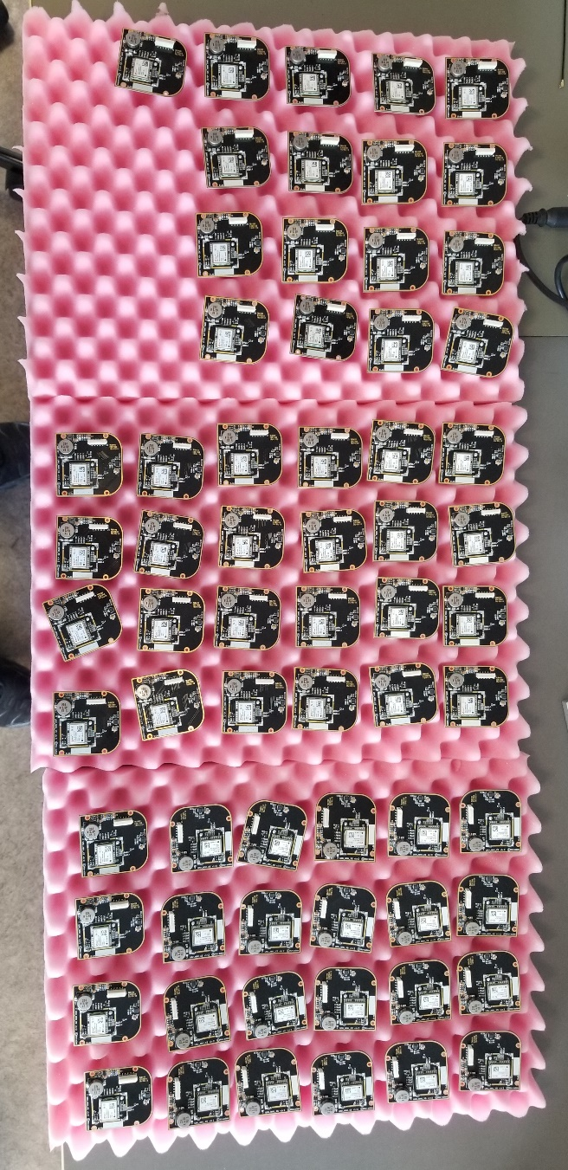
TROPICALISATION DES CARTES UAV_NAV

Pour ma troisième activité durant la deuxième période de formation en entreprise, mon maître de stage m’a confié la mission de tropicaliser 70 cartes UAV_NAV. Cette carte contient des instruments de mesures (le GPS, un baromètre et un magnétomètre) qui ont pour but de diriger le drone.

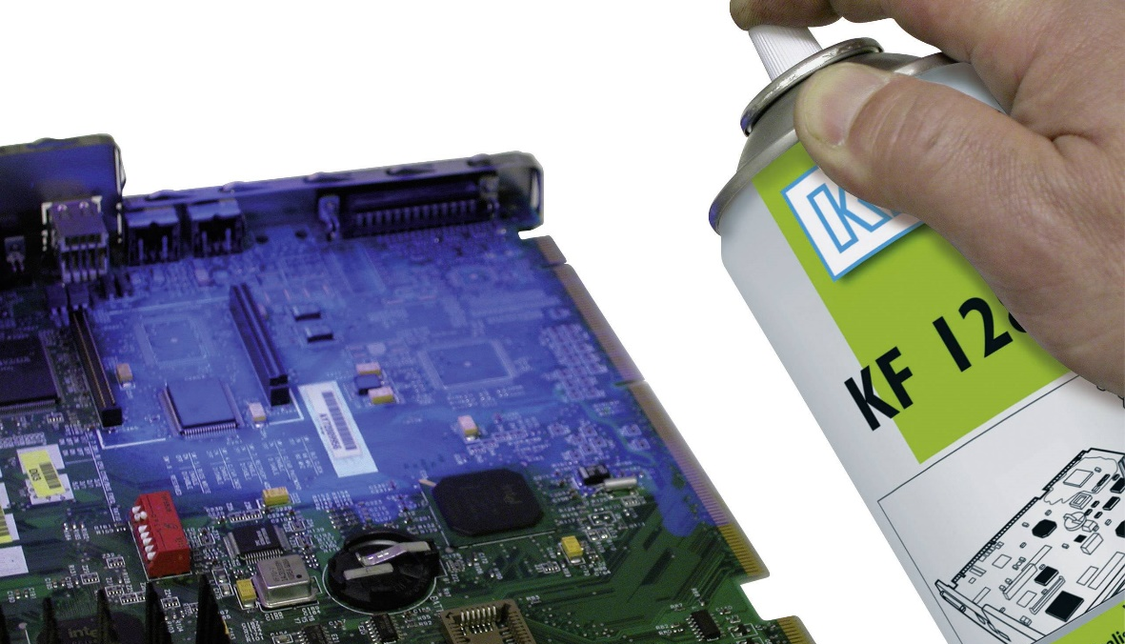
Les drones sont parfois utilisés dans des conditions d’environnement très sévères où, en particulier, l’humidité et une température élevée se rapprochant de 30 degrés et 85 % d’humidité. Ces contraintes entraînent des dégradations plus ou moins grave à long termes pour les cartes, exemples : le développement des moisissures, la corrosion, l’électromigration.

La tropicalisation consiste à empêcher des éléments indésirables, comme l'eau, l'humidité ou la poussière, de pénétrer et d'endommager l'intérieur de l'objet protégé. On vient donc appliquer un vernis de tropicalisation sur la carte pour palier à ces problèmes de conditions climatiques.
Avant d’appliquer le vernis, je dois protéger le connecteur à l’aide d’un bout de scotch a papier pour empêcher la tropicalisation de rentrer à l’intérieur et de le rentre isolant. Je clipse aussi 4 bouts de capot en aluminium prédécouper pour recouvrir la masse en cuivre autour du module GPS. A la fin de la production de ces cartes, un capot en un seul morceau viendra se clipser sur des rails en contact direct avec la masse en cuivre. Ce capot aura un rôle d’isolant contre les bruits électriques qui pourrai perturber le GPS lors de l’utilisation du drone.

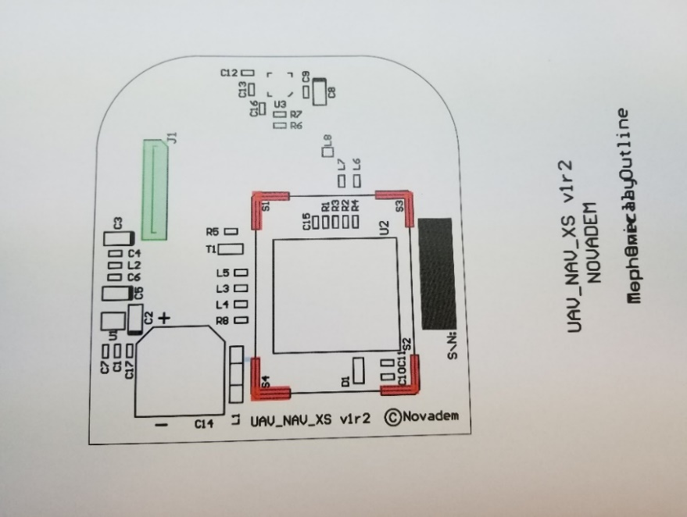
Voici comment se présente le schéma et la carte :
Connecteur à recouvrir avec du scotch a papier
Masse en cuivre à recouvrir avec 4 parties d’un capot en aluminium

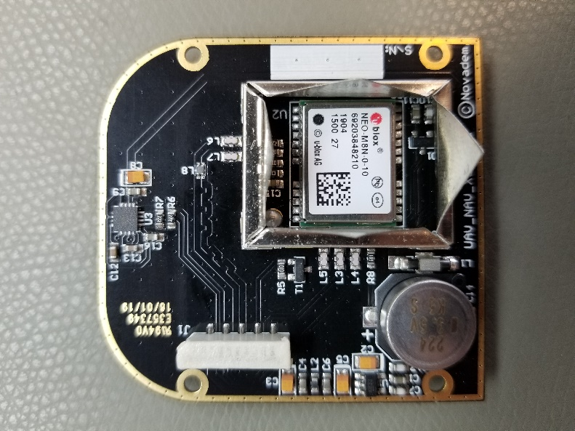
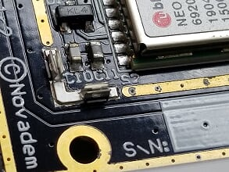
Un plateau de découpe a été créé pour faciliter le travail, on vient directement coller le scotch sur le plateau puis on détourer la forme souhaitée à l’aide d’un cutteur. Une fois les morceaux de scotch découpé, il me reste plus qu’à clipser les 4 bouts du capot en aluminium dans les rails de la carte.
Module GPS
Connecteur recouvert de scotch à papier
Rails pour le capot en aluminium
Une fois cette opération faite sur les 70 cartes UAV_NAV, je vais l’ai placé sur un morceau de carton 5 par 5 et appliquer le vernis de tropicalisation. Il faut en appliquer 3 à 4 fois pour que toute la carte reçoit le vernis. Il me reste plus qu’à attendre environ 30 minutes pour que le vernis est le temps de sécher correctement.
Pour finir, une fois la tropicalisation sèche et le scotch retiré, je clipse le capot final sur le dessus GPS puis j’ajoute deux points de soudure en diagonale pour seller définitivement le capot pour ne plus qu’il puisse se déclipser du au vibration lors d’un vol.

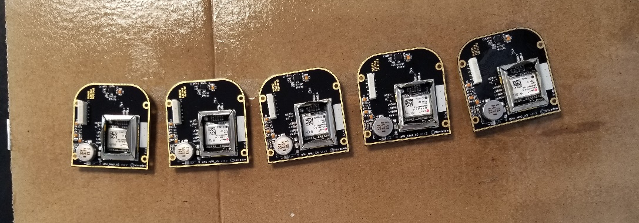
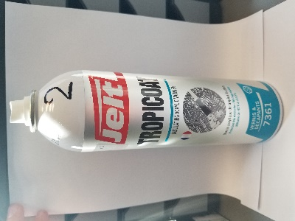
Photos prisent lors de la tropicalisation des cartes :
Cartes UAV_NAV tropicalisé
Vernis de Tropicalisation
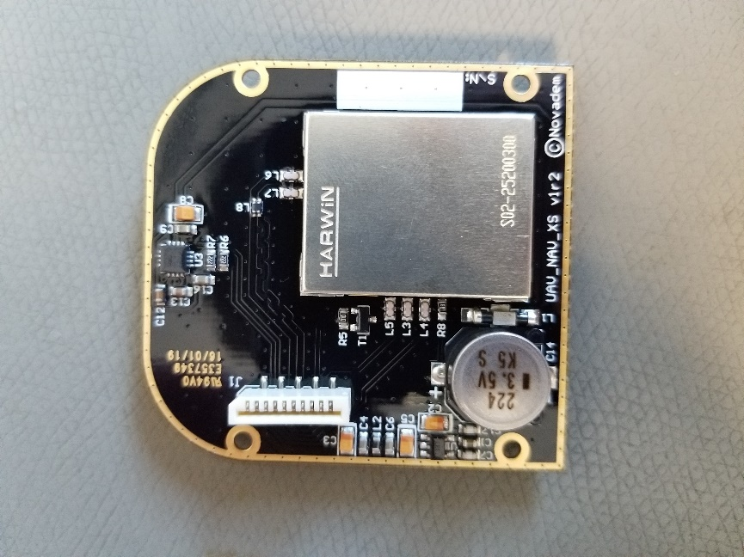
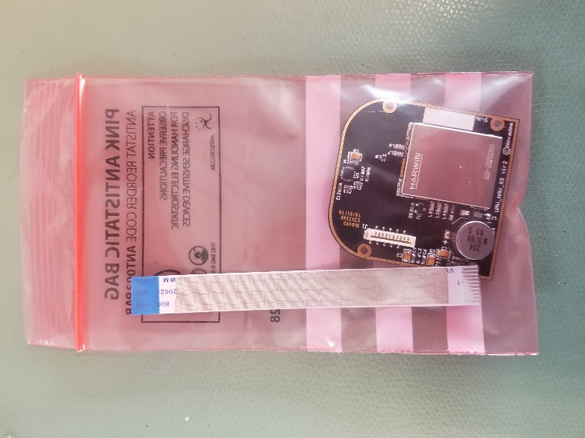
Une fois toutes ces étapes réalisées, je vais mettre chaque carte dans un sachet plastique antistatique et hermétique avec une nappe FFC (Flexible Flat Cable) pour ensuite les mettre dans le stock.
Carte UAV_NAV
Nappe FFC
Point de soudure
ENSEMBLE KIT UAV_NAV
(Que je rangerais dans le stock)
Sachet Plastique, Antistatique et Hermétique

TROPICALISATION DES CARTES SPBAT

Tout en continuant dans la tropicalisation, je vais vous présentez les étapes à suivre pour tropicaliser la carte SPBAT, qui est la carte principale des batteries du drone.
Nous devons faire à l’identique les étapes précédentes à quelques différences près.
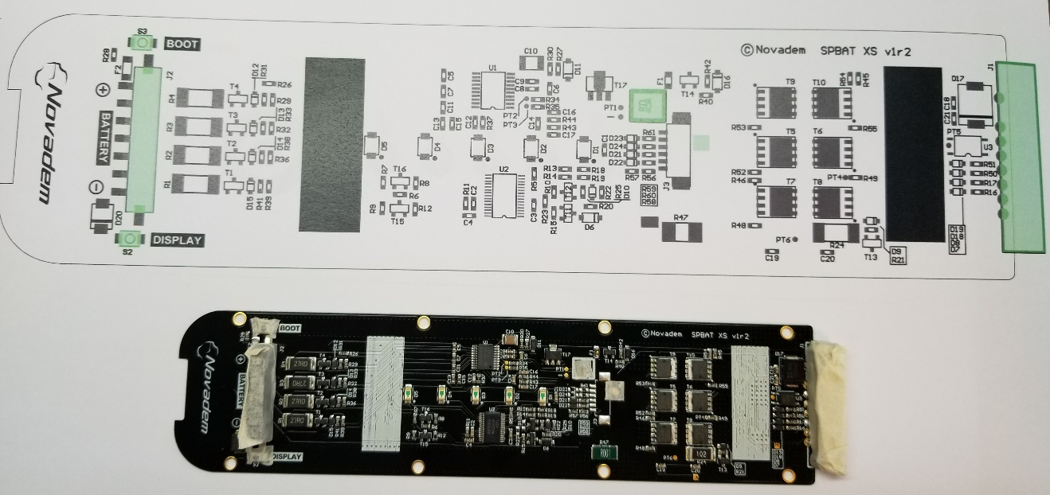
Voici comment se présente le schéma de la carte :
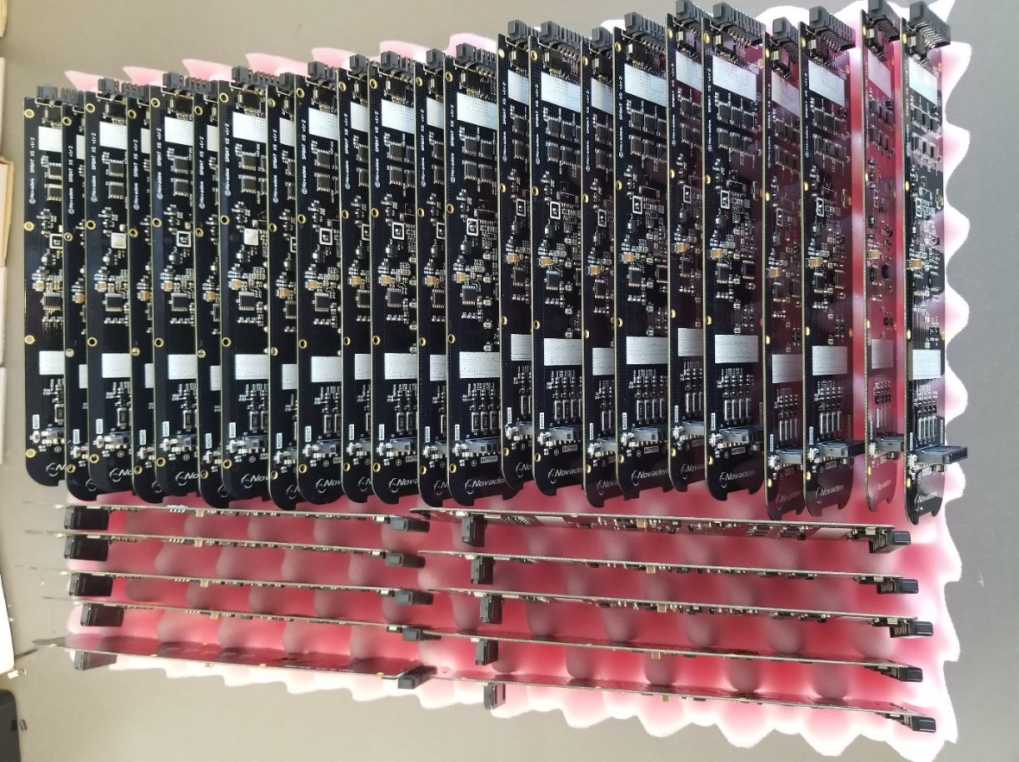
Une fois après avoir suivie le schéma et recouvert 45 cartes SPBAT de morceau de scotch sur les composants les plus vulnérables, je vais les tropicaliser par lot de 10 pour des raisons de simplicité. Une fois le vernis de tropicalisation sec, je peux retirer les morceaux de scotch en faisant attention à ne pas retirer la fine couche de vernis
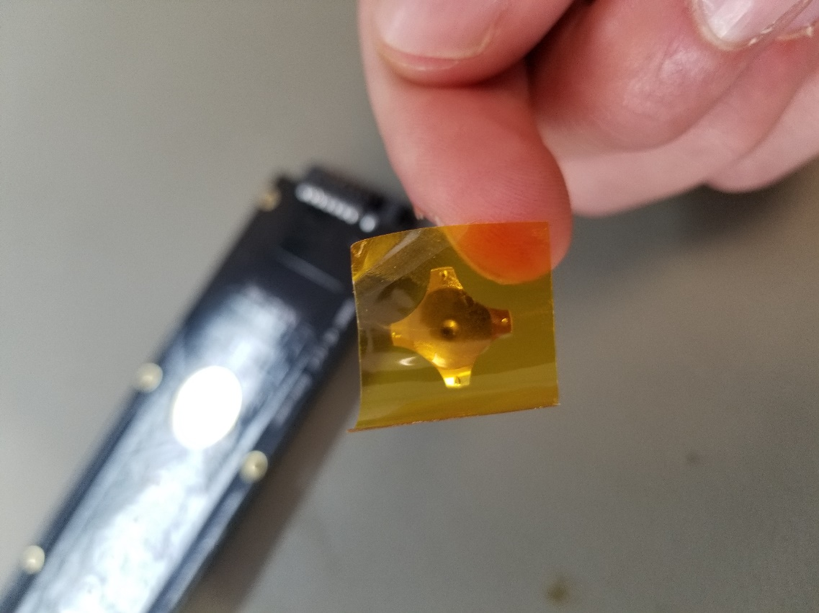
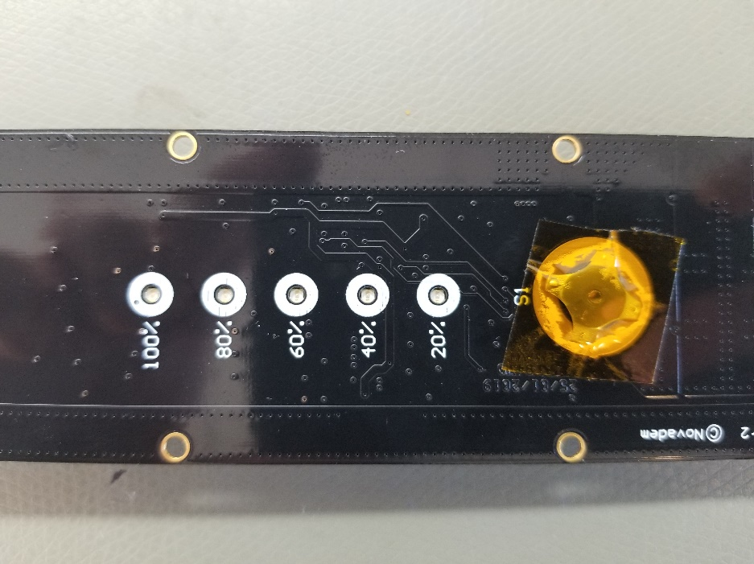
Le dernière étape après la tropicalisation est d’ajouter un boutton souple au dos de la carte qui aura le rôle d’allumer la batterie. Pour se faire, je vais utilisé du kapton (scotch isolant et résistant) pour fixer le bouton sur les contacts.
Il me reste plus qu’a répéter cette étape sur les 44 autres cartes SPBAT. Les cartes son prête a être mise en service, et son directement envoyer a la partie mécanique qui s’occupera du reste.

PRODUCTION DE CABLE 5 ET 4 PIN

Pour ma cinquième activité, je reste dans le cadre d’une production de câbles destinée à divers kits. On m’a demandé de produire 35 câbles à 4 et 5 PIN.
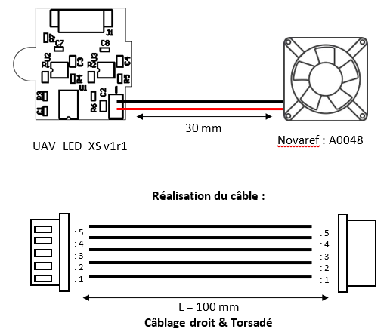
Je dois respecter un câblage droit et torsadé pour éliminer les éventuels bruits qui pourraient fausser le signal.

Pour commencer, je vais tout d’abord produire les câbles 5 PIN destinés au kit ventilateur LED. On utilisera donc deux connecteurs dit « molex » et 5 fils que je torsaderai un par un pour former le câble.
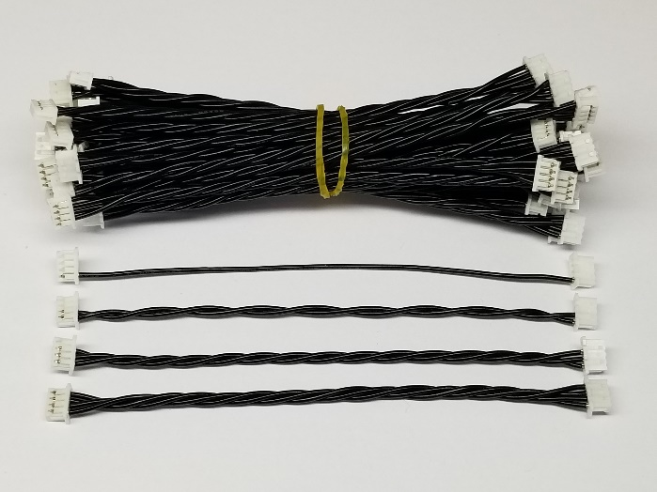
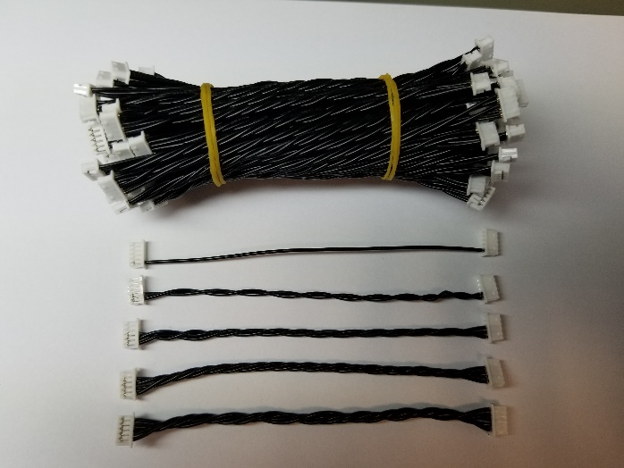

Pour valider le bon fonctionnement du câble, j’effectue un test de continuité avec le multimètre sur les paires droites pour détecter d’éventuelles erreurs que j’ai pu commettre lors de la conception. On tire aussi sur les fils pour vérifier que le contact au bout est bien clipsés dans les connecteurs molex et ne pourra donc pas se décrocher en plein vol lors de l’utilisation du drone.

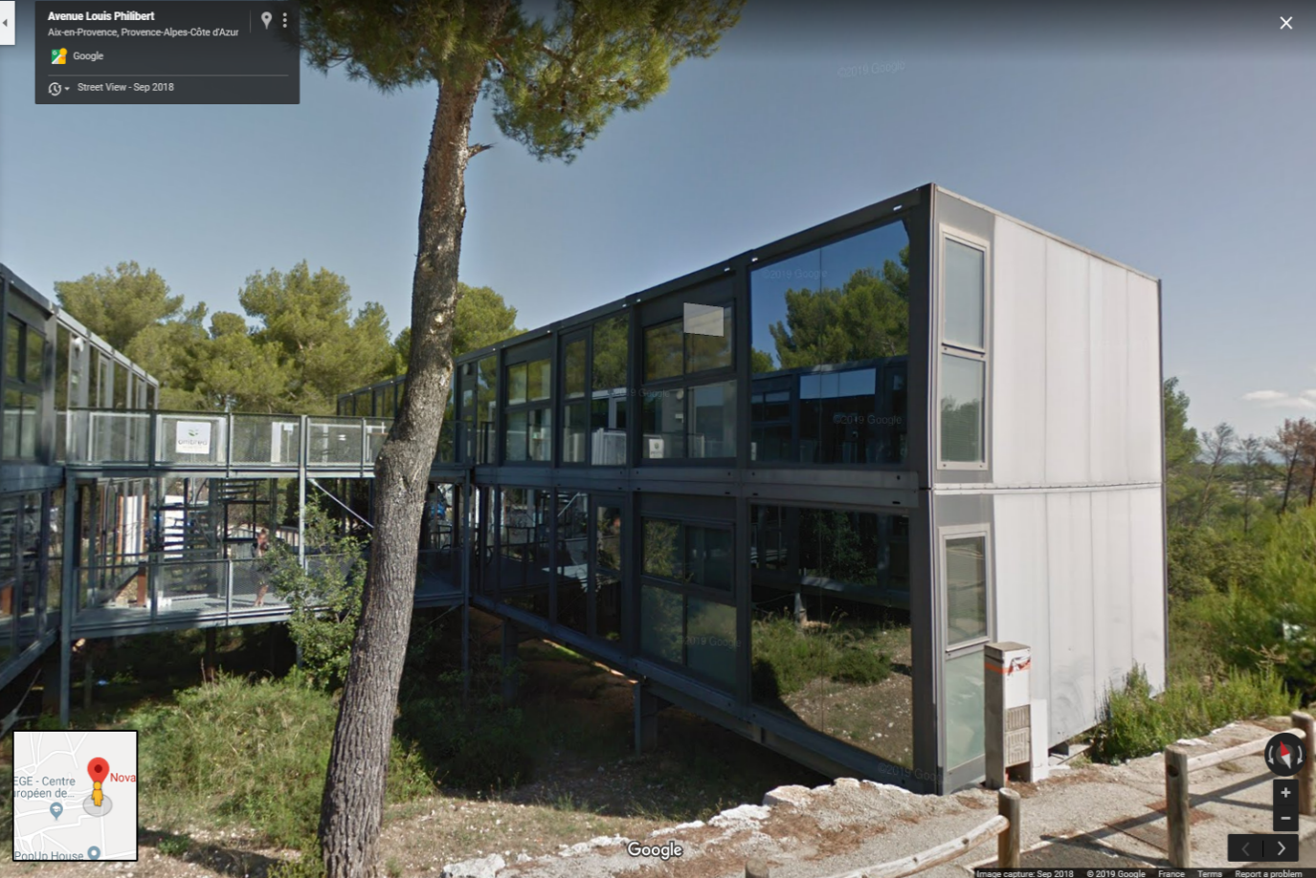
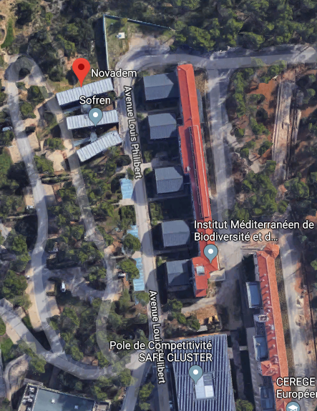
ÉTUDE DE CAS : PRÉSENTATION DE L’ENTREPRISE DE LA PFMP 3
Comme citer précédemment, l’entreprise Novadem est située à Aix en Provence dans le village des entreprises dont la spécialité est la robotique aérienne. Créer en 2006 par Pascal ZUNINO, la société est une SARL (Société à Responsabilité Limitée) privé, composé de 9 salariés travaillant dans le secteur du tertiaire. Elle conçoit et réalise des drones destinés aux marchés civils et militaires.
Novadem développe entièrement toute l'électronique de ses systèmes. Le niveau diplôme requis est le Bac. Le recrutement est possible via les réseaux tel que pôle emplois, le marcher UGAP, et autres sites de recrutements.
Leurs activités économiques concernent les marchés professionnels dédiés à l’inspection visuel et à la sécurité civile. Ils ne sont pas seul dans ce domaine et ont comme principaux concurrent Aeryon Labs ou Lockheed Martin.
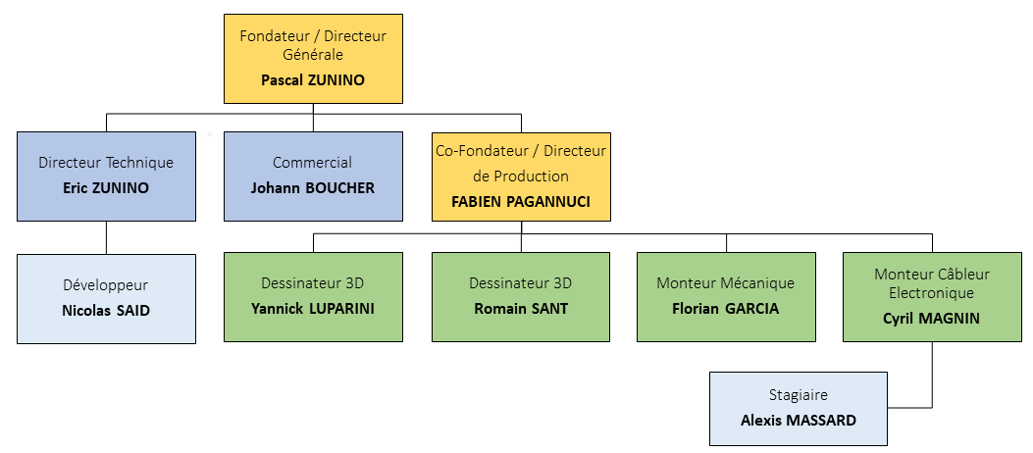
Organigramme de l’entreprise :

LES TECHNOLOGIES COMMERCIALISÉES

Avec plus d’une centaine de drones commercialisés à ce jour, Novadem a su s’imposer comme leader français sur ces spécialités :
- L’inspection rapprochée d’ouvrages d’art
- L’analyse et le relevé de terrain
- Ainsi que la défense-sécurité.
En 13 ans d’existence, Novadem commercialise 3 principaux drones chacun destiné à des tâches différentes :
S90
Photo/Vidéo

S90
Photo/Vidéo

S90
Photo/Vidéo

S90
Photo/Vidéo
U130
Inspection/Visuelle

U130
Inspection/Visuelle

U130
Inspection/Visuelle

U130
Inspection/Visuelle
NX110m
Défense et Sécurité

Photo 2 : Drones commercialiséNX110m
Défense et Sécurité

Photo 2 : Drones commercialisé

NX110m
Défense et Sécurité

Photo 2 : Drones commercialiséNX110m
Défense et Sécurité

Le S90 est conçu pour les métiers exigeant de la photographie et de la vidéo professionnelle.
Grâce à sa tourelle vidéo gyrostabilisée, le S90 apporte une qualité d'image parfaite dans toutes les situations. Simple et rapide à mettre en œuvre, le S90 est un moyen de prise de vue de qualité qui vous accompagnera dans tous vos projets.

Le U130 répond aux besoins spécifiques de l'inspection visuelle industrielle. Grâce à ses charges utiles spécifiques et ses fonctionnalités métiers, le U130 apporte aux missions de prise de vue technique un outil efficace et simple à utiliser. De nombreuses fonctionnalités métier ont été développées aux cotées des utilisateurs pour permettre au U130 de devenir l'outil de référence dans le domaine professionnel.

Le NX110m est conçu pour les missions de défense et de sécurité nécessitants un renseignement immédiat. Avec une ergonomie spécialement étudiée pour faciliter son transport et sa mise en œuvre, le NX110m répond aux besoins des missions les plus exigeantes. Ses moyens de prise de vue jour / nuit (forte sensibilité / IR) ou de mesure (Gaz / Radioactivité / …) lui permettent de couvrir un large spectre de mission.

LOGICIEL NOVAÉDITOR, OPTIMISER LES PERFORMANCES DE SON PROJET

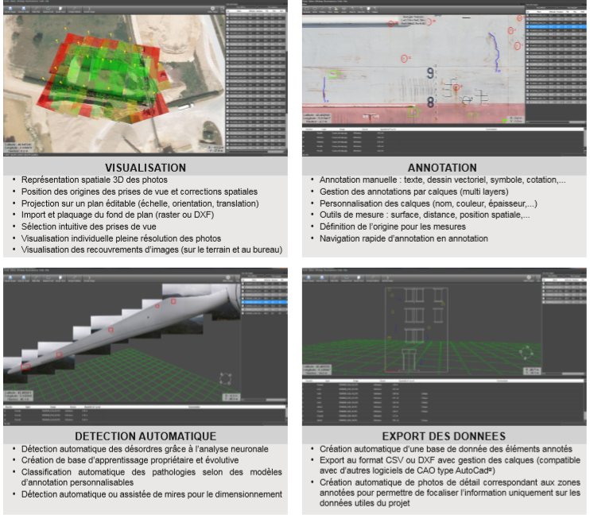
Dans le cas de l’utilisation du drone U130, un logiciel nommé « Nova Editor » a été créé spécifiquement pour ce drone. Grâce à cet outil, l’utilisateur gagne un gain de temps conséquent sur la mission qui lui a été confiée !

La visualisation 3D des projets sur fond de plan éditable :
Sur le terrain, visualiser directement le bon recouvrement des photos correspondant à la zone survolée. Obtenir une représentation spatiale 3D des photos facilitant la visualisation globale de votre projet.

L’annotation géoréférencé des photos :
Matérialiser les désordres détectés grâce à l’outil d’annotation. Une base de données des éléments annotés se crée automatiquement. Chaque élément annoté intègre des informations : nature, description ainsi que des mesures : dimensions, position dans l’espace et le plan etc...

La détection automatique des désordres par analyse :
Créer et enrichir une base de connaissance grâce à la détection automatique des désordres. L’expert n’a plu qu’à valider la nature de l’élément détecté. Plus l’outil travaille, plus la base de connaissance s’étoffe et améliore la qualité de détection.

L’export des projets sous différents formats :
Exporter la base de données des désordres sous différents formats (CSV, DXF) exploitables avec des logiciels de CAO (Calcul Assisté par Ordinateur) type Autocad®. Pour simplifier la réalisation de vos rapports, des photos de détail des désordres et des annotations sont créées automatiquement.

ATELIER DE PRODUCTION

C’est dans cette pièce que l’on organise, planifie et que l’on suit la chaine de production pour atteindre les objectifs définis ainsi que la mise en service des machines et la prise en charge du retour en SAV, quand il y en a.
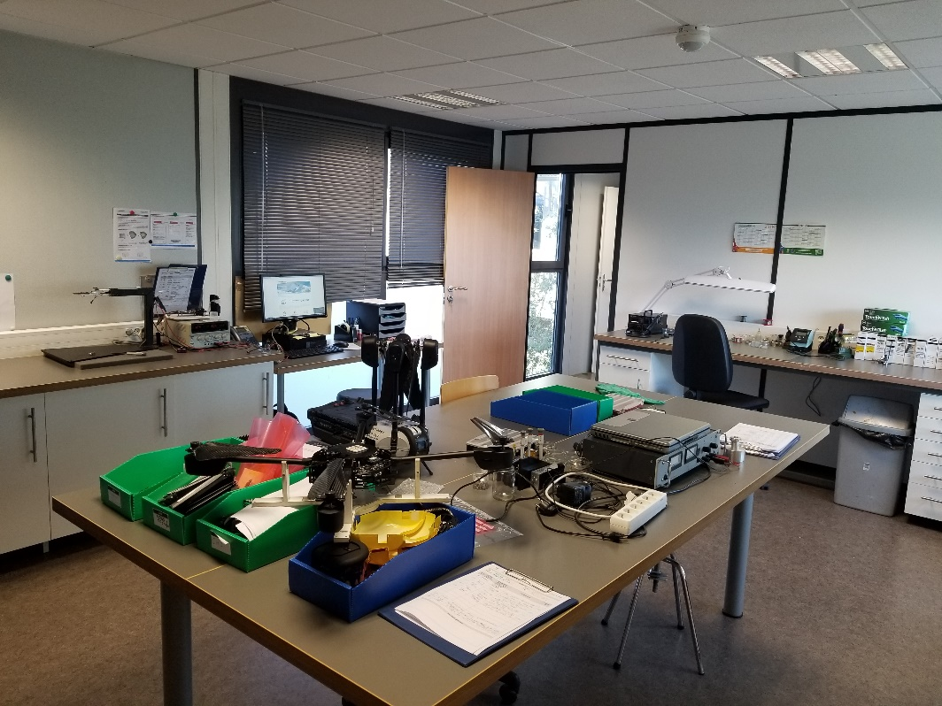
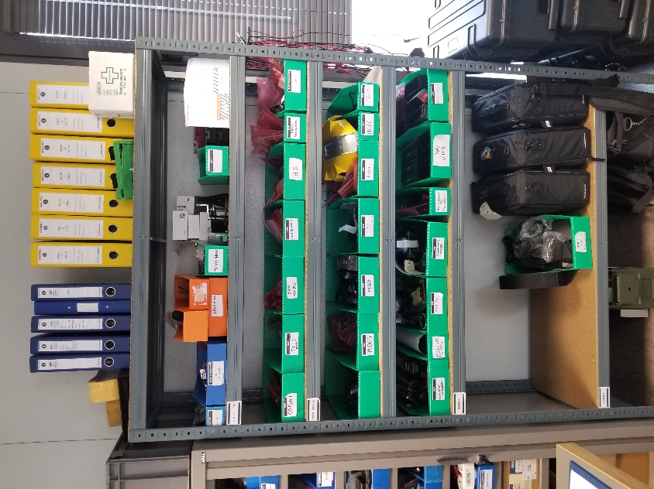
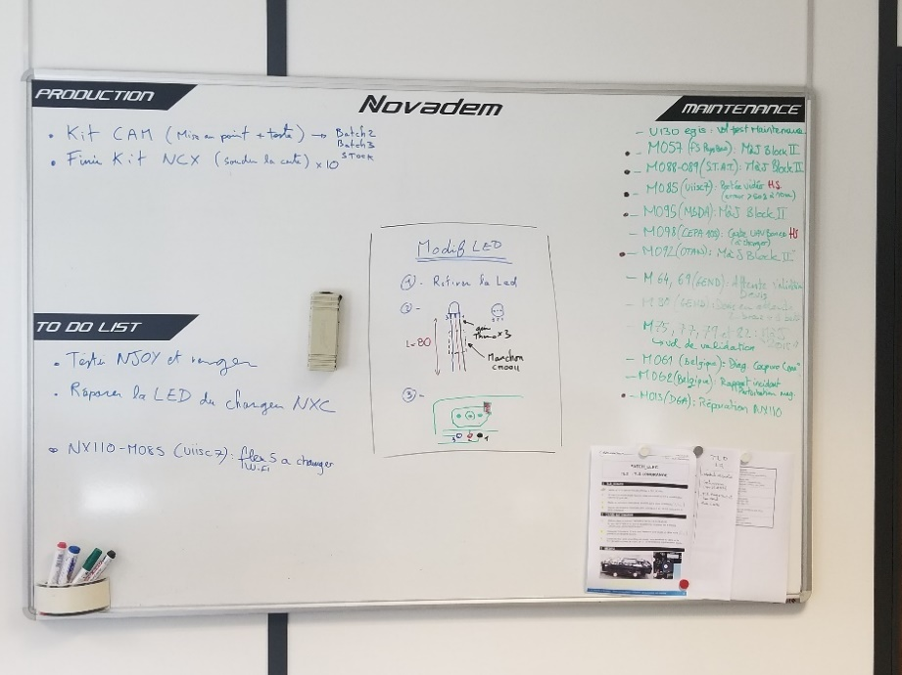
C’est essentiellement dans cette pièce que j’ai passé 90% de mon stage.

Un tableau est mis à disposition pour nous indiquer les taches à effectuer ; elles sont classées selon leur nature (production, maintenance, à faire...) et nous aide à nous organiser.
Sur la photo de droite, on peut voir des classeurs contenant la documentation réaliser par Novadem ce qui nous facilite le travail lors du montage de certains kits complexes, à coté toutes les pièces ou kits défectueux retourner en SAV dans des bacs de couleur vert prêt à être pris en charge.

LE STOCK - LA RESERVE

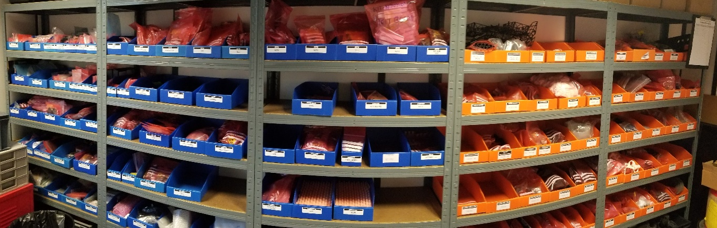
Le stock regroupe dans les bacs bleus toutes les pièces nécessaires à la production, et la partie mécanique dans les bacs oranges. Chaque pièce possède une référence propre à Novadem (ex : R0125, ce qui équivaut à une résistance) classée par ordre croissant. Un bac peut contenir jusqu’à une cinquantaine de références pour les composants les plus petits.

Les bacs sont triés par catégories, identifiés par une étiquette contenant le type et le nom de la pièce.
Exemple : pour les bacs bleus de la production, cela se présente sous cette forme :
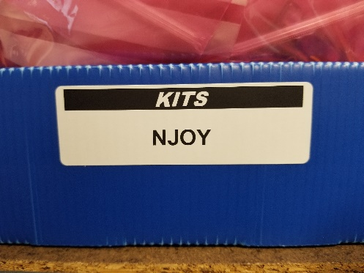
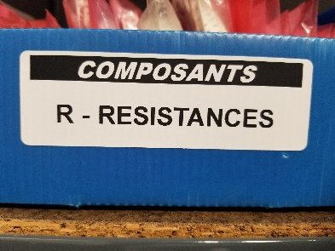
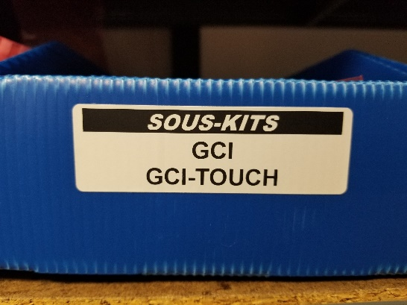
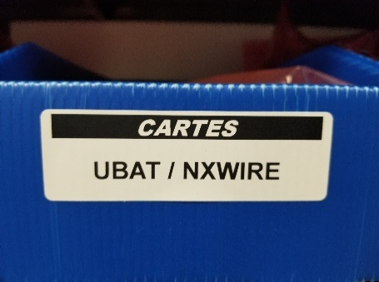

La gestion du stock est gérée à l’aide d’un tableau Excel, chaque carte, composant, kit ou même sous-kit est référencé avec le nombre de pièces restantes, sa description, la quantité produite et la quantité en attente de production. Ce système de gestion est valable pour chaque référence de drone.
Exemple : KIT NC3
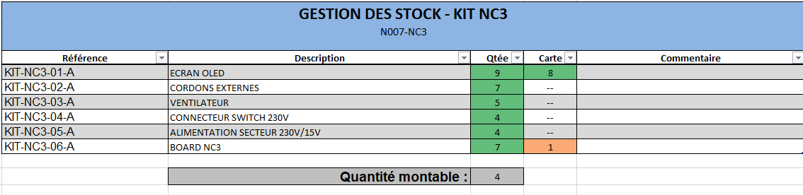

ATELIER DE MÉCANIQUE

Les ateliers de mécanique sont des endroits réservés à l’assemblage des kits préalablement conçu en atelier de production, on peut aussi usiner des pièces diverses voir même les modifier selon les besoins.

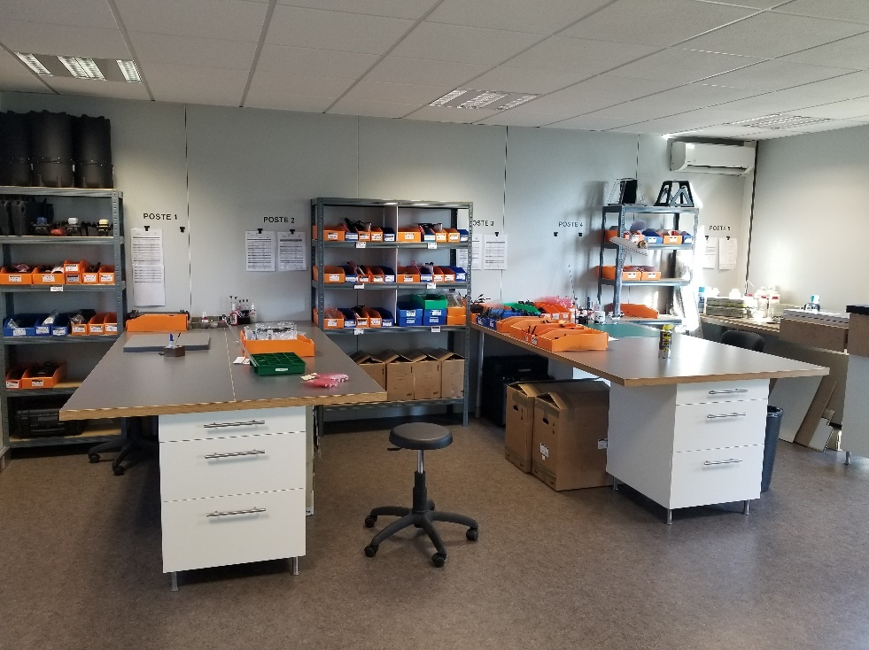
Novadem possède deux ateliers de mécanique, le premier se compose de plusieurs postes ou les techniciens peuvent travailler dans le calme, plusieurs bacs oranges sont rangés au fond dans les étagères grises contenant le travail du technicien fini.

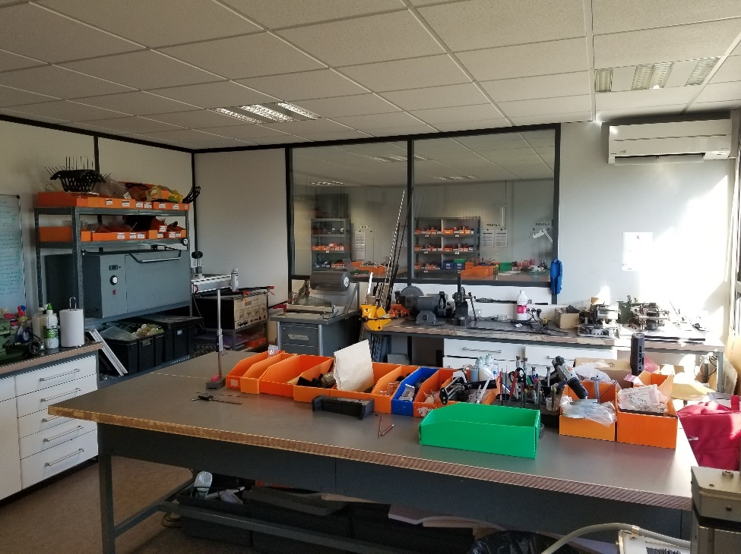
Le deuxième atelier se compose de plusieurs machines, notamment « Charlie » qui est la fraiseuse automatisée ‘’préférée’’ des techniciens ! On a aussi un four pour modifier les propriétés de certaines matières utilisées, différentes fraiseuses manuelles et des plateaux de découpe.

PREMIER FOURNISSEUR D’ÉQUIPEMENT DE MICRO-DRONE DE LA GENDARMERIE

En juillet 2015, le Ministère de l’Intérieur lançait le premier appel d’offre destiné à doter des unités de la Gendarmerie Nationale de micro-drones. Après quatre mois d’instruction, ce sont finalement les solutions drones NX70 proposées par le constructeur français Novadem que le Ministère de l’Intérieur a retenu.
Ce marché de trois ans concerne la fourniture de drones, la formation des opérateurs et le maintien en condition opérationnelle des systèmes (retour SAV, panne, etc..).


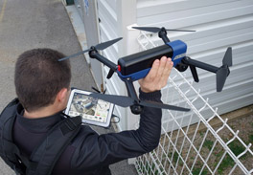
Ces drones viendront essentiellement équiper les forces aériennes de la Gendarmerie (FAG) en métropole et outre-mer, ainsi que certaines unités d’intervention et de surveillance. Ils pourront être utilisés dans le cadre de missions de maintien de l’ordre, lors de recherches de personnes ou de preuves.

Le NX70 est un drone facilement transportable et pratique lors des déplacements grâce à sa malle de transport très résistante aux chocs et entièrement prévue pour les missions les plus complexes. La malle contient une tablette de contrôle (GCI), d’un boitier TLD (les antennes) que l’on vient fixer sur la GCI, un Joystick pour le pilotage du drone, un harnais réglable que l’on vient accrocher à la tablette pour permettre de la tenir tout en utilisant ses mains pour d’autres tâches, bien entendu un drone NX70 avec 3 batteries (environ 45 minutes d’autonomie chacune), un parachute que l’on vient fixer sur l’avant du drone et 4 hélices de rechange au cas où elles se cassent.
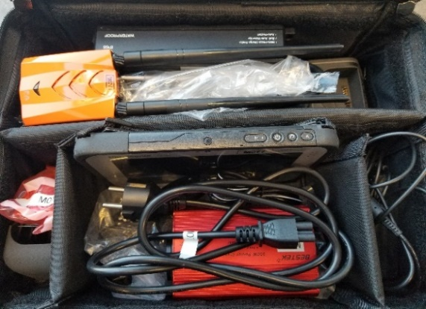
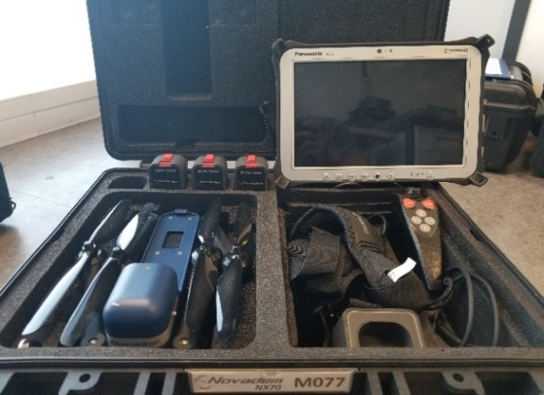
Parfois, il peut y avoir deux drones dans une malle un peu plus grosse et donc plus encombrante pour les déplacements. Une seconde malle beaucoup plus petite est vendue séparément. Si le client le souhaite, une deuxième tablette est fournie avec uniquement le retour vidéo du drone. Cela peut être utile lors d’une inspection ou même lors d’une réunion.

ÉTUDE DE CAS : MISE EN SERVICE DU SYSTÈME DES CAMÉRAS DU DRONE, AMÉLIORATION DU PROCESS.

PROBLÉMATIQUE, EXPLICATION DU PROCESS

Pour mon étude de cas de la 3ème période de formation en entreprise, je souhaite vous présenter toutes les tâches que j’ai effectué pour calibrer les deux caméras situées à l’avant du drone.
Après la réception d’une centaine de caméras champ serré/champ large et d’une cinquantaine de cartes UAV_CAM, mon maître de stage m’a confié la mission de flasher les cartes à la version 1.4, d’y ajouter du Kapton (scotch isolant et très résistant) aux endroits spécifiques, puis calibrer parfaitement les caméras à l’aide de deux mires optiques fixées à deux trépieds espacés l’un de l’autre d’environ 5 mètres, et d’un banc de test prévue à cette effet puis pour finir coller définitivement l’objectif avec de la colle UV pour ne plus qu’elle se dérègle.

Après quelques caméras calibrées, je me suis rendu compte lors des réglages, que l’image était plus ou moins pixelisée selon la luminosité sur les mires, en fonction de l’heure de la journée, dû à l’éclairage du couloir dans lequel elles étaient installées. Ce problème a donc faussé tous mes réglages et je me suis retrouvé avec des caméras dont la calibration était différente. Pour solutionner le problème, j’ai décidé de créer un prototype de deux mires rétroéclairées dont la lumière se diffuserai dans un fond blanc, sur lequel il y aura des cryptogrammes de couleur noir qui formeront la cible, permettant d’avoir un important contraste visible sur le retour vidéo, ce qui me facilitera la calibration.

FLASH DE LA CARTE UAV_CAM

Lors de la réception des cartes UAV_CAM commandées préalablement, le microcontrôleur est vierge, c’est à nous de mettre le code qui va orchestrer les différents composants de la carte notamment les deux caméras.
Pour ce faire, je vais utiliser l’outil appelé « PICkit3 » que je branche en USB sur le PC et qui sort en fiche 5 PIN, que l’on vient directement brancher sur la carte, et le logiciel « IPE » qui va nous permettre de flasher de code à l’intérieur du microcontrôleur.
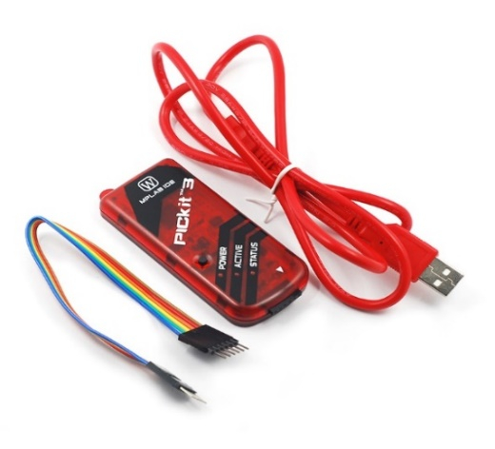
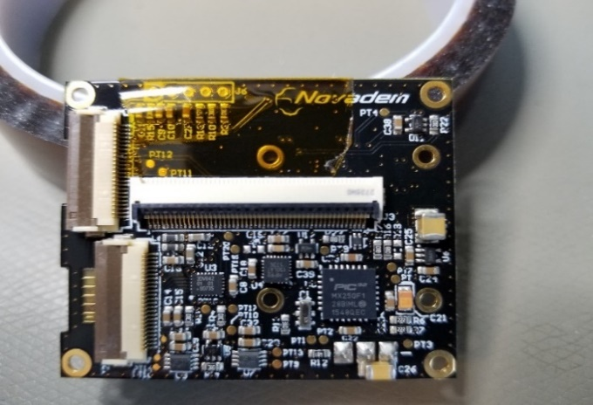
Carte UAV_CAM
Adaptateur PICKIT3

Emplacement des deux caméras champs serré / large
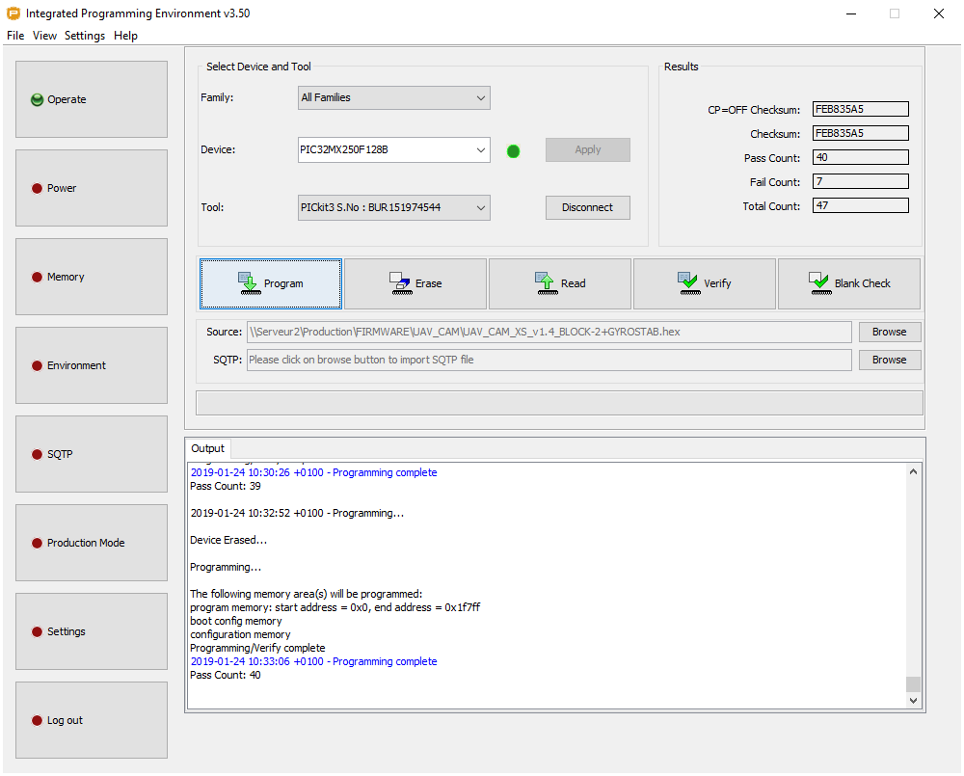
Avant toute chose, il faut paramétrer la gestion de l’alimentation dans le logiciel pour permettre au câble USB raccordé à PICkit3 d’alimenter en 5 Volts la carte et mettre la bonne version du code à flasher.
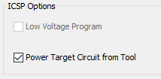
La première étape est de charger le fichier contenant le code, dans le cas présent le fichier possède l’extension « .hex ». La deuxième étape et d’aller en haut à gauche, dans la catégorie « Power » et de cocher la case « Power Target Circuit from Tool ». Ce paramètre permet à l'outil connecté d'alimenter la carte.
Une fois le logiciel bien paramétrer, j’ai juste à brancher la carte à l’outils PICkit3 qui est relié au poste et cliqué sur « Program », puis d’observer dans la console si l’opération c’est correctement déroulée, le message bleu « 2019-01-24 10:33:03 - Programming complete » m’indique que le flashage c’est terminer avec succès.

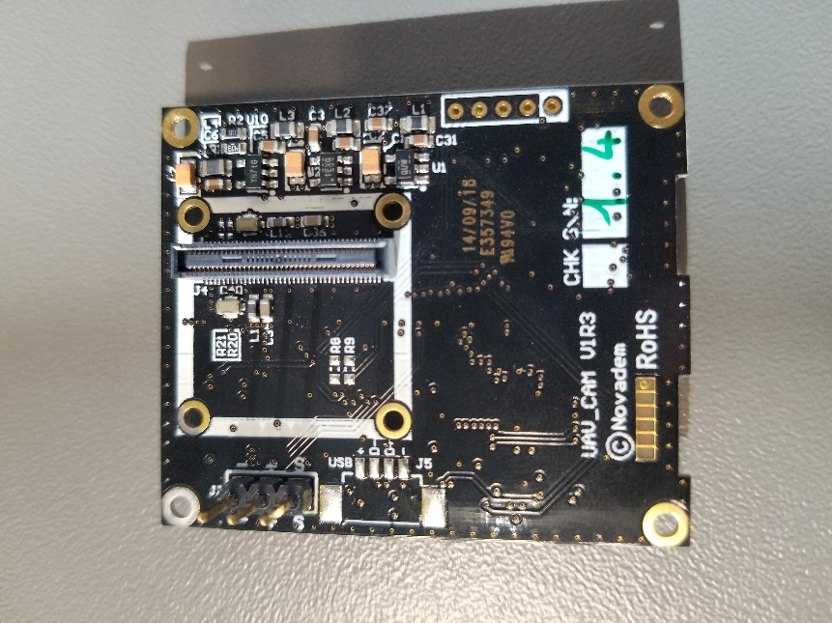
Après chaque flash, je dois écrire le numéro de version du code dans un petite case blanche prévue cet effet, au dos de la carte. Mon numéro de version est « 1.4 » donc je le note pour que le prochain technicien qui interviendra sur la carte sache la version du code.
Cette case reste vide car elle sera utile par la suite
Numéro de version
du code
Je peux dès à présent commencer à flasher la cinquantaine de cartes reçues pour passer une fois fini, aux étapes suivantes et poursuivre la chaine de production.

AUTO-TEST DE LA CARTE UAV_CAM

Flasher des cartes c’est bien, mais contrôler que le code fonctionne c’est mieux ! Pour cela, le développeur de Novadem a créé un script permettant de tester plusieurs fonctionnalités de la carte.

Dans un premier temps, il faut monter la carte UAV_CAM avec deux caméras (calibrer ou non) sur le banc de test, qui aura pour but de réunir tous les éléments principaux du drone pour effectuer des tests en conditions réelles. On se servira d’un ordinateur portable sous linux pour exécuter le script d’autotest.
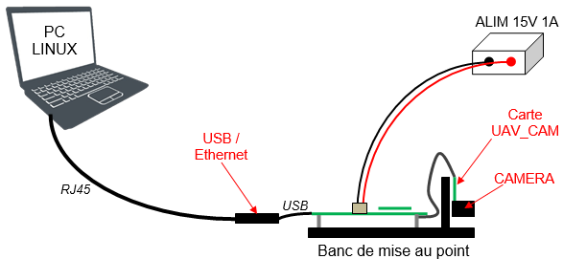
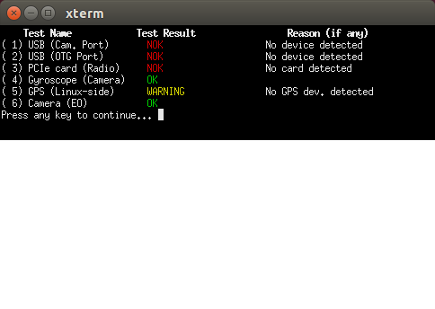
En tout, le script test 6 fonctionnalités, seulement deux m’intéressent, la 4ème qui correspond au gyroscope et la 6ème qui correspond aux caméras.
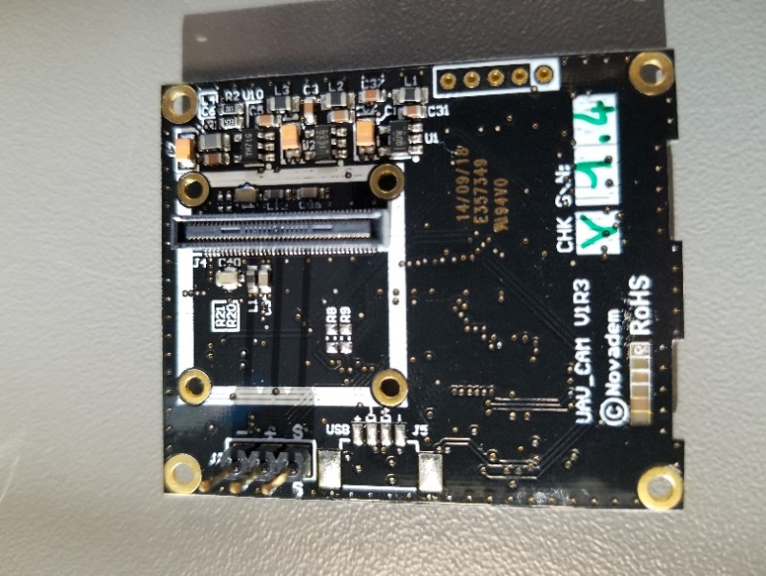
Quand cette étape est validée, il ne me reste plus qu’à valider la carte en complétant la seconde case nommée, située au dos de la carte « CHK ». Le technicien saura que cette carte est bien terminée et peux être utilisé.
Carte UAV_CAM fonctionnelle

AMÉLIORATION DES MIRES ACTUELLES

Dû au problème survenu lors des premières calibrations des caméras, nous avons décidé de revoir complètement le design de nos mires. Le principal coupable était le soleil qui, de bon matin, illumine partiellement le couloir, et en début d’après-midi, de 14h à 15h30, était le meilleur moment pour régler nos caméras. Au-delà de ces horaires, ils nous étaient donc impossible de travailler.

Nous avons donc pensé à des mires rétroéclairées par des LED blanches 12 Volts. Inspiré par les projecteurs parapluies que les photographes utilisent. Le principe est de diffuser sur un fond adapté, la lumière de manière uniforme. Grâce à cette technique, la luminosité extérieure ne viendra plus perturber le champ des caméras et restera à une luminosité constante. Le choix du fond a été rapide, on a récupéré une chute de plastique blanche transparente provenant de l’atelier de mécanique. Sa matière transparente dispersait correctement toute la lumière et répondait au critère recherché.
Pour le choix de l’ossature, on a décidé de prendre une boite en carton et d’y fixer sur la face avant, la chute découpée sur mesure.
Les anciennes cibles étant imprimées sur une feuille de papier taille A4, ont été retravaillées dans un premier temps en croquis, en leurs ajoutant plus de symboles divers avec des variations de tailles, puis une fois validé, modélisé sur le logiciel « Silhouette Studio ». Vous pouvez observer à gauche l’ancien design de la cible et à droite le nouveau design en croquis.
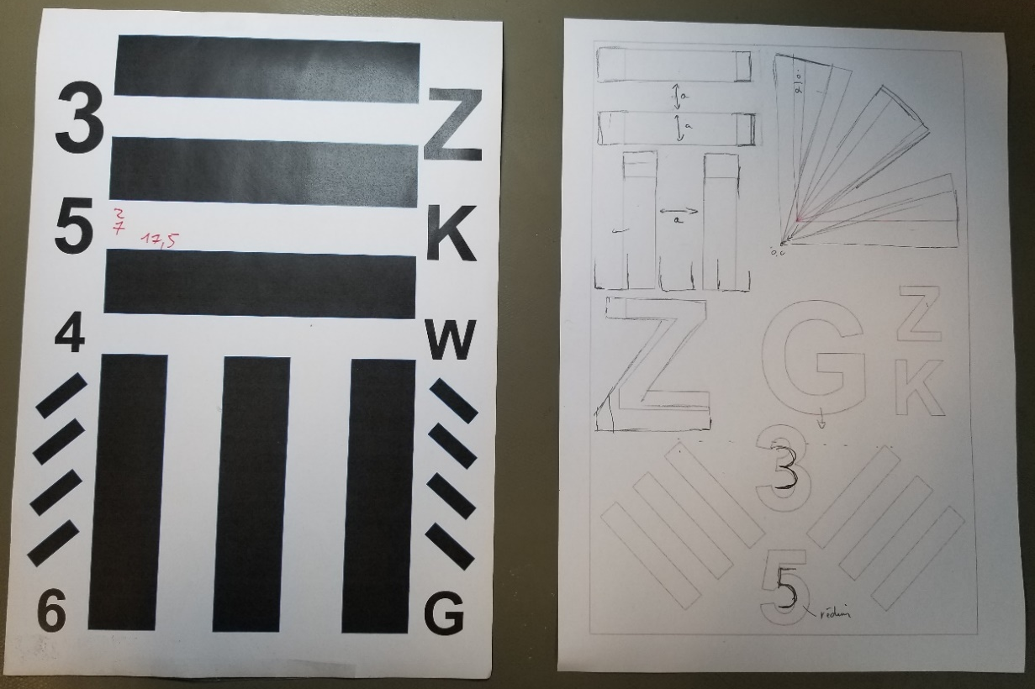

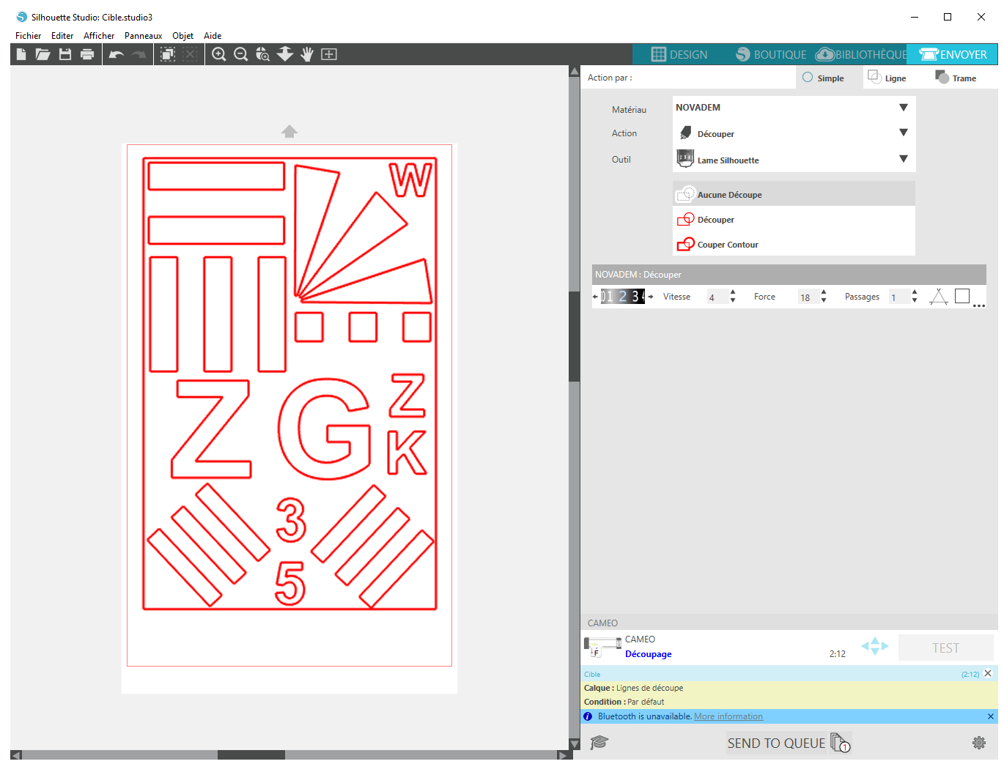
En modélisant le croquis sur le logiciel Silhouette, cela nous permet, à l’aide d’un traceur de découpe, détourer tous les symboles un à un puis les coller sur le support final qui nous servira de fond.
Une fois l’impression terminée, le traceur sort un film autocollant noir avec toutes mes découpes comme je l’ai souhaité, il me reste plus qu’à enlever l’excédent d’autocollant et de garder les parties qui m’intéresse. Suite à ça, je vais utiliser du papier transfère, qui est en réalité une grande feuille de scotch sur laquelle on vient coller la surface que l’on veut transférer pour la recoller à l’endroit ciblé. Grâce à cet outil, on gagne un temps considérable car décoller puis recoller chaque partie de la cible me prendrais bien plus de temps et serai bien plus imprécis.
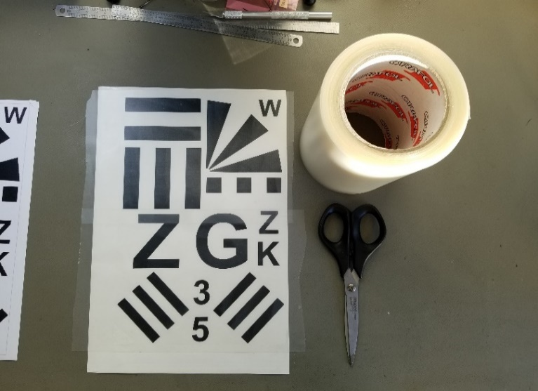
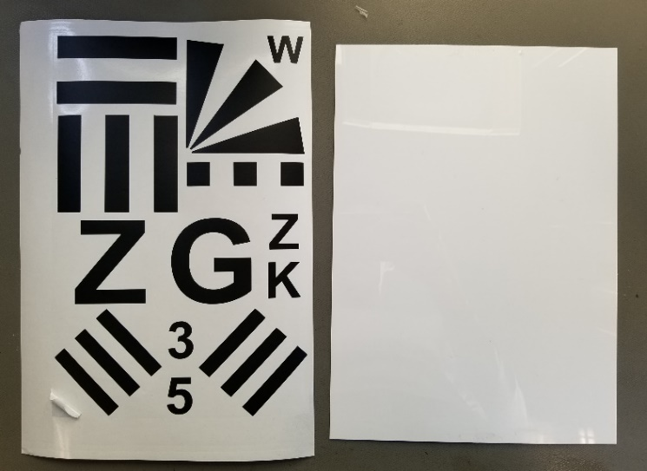
Je n’ai pas pris en photo chaque étape ci-dessous, mais seulement le résultat final, sachant que cette étape a été répété deux fois pour la réalisation des mires optiques.
Cible autocollante découper
Chute en plastique blanc transparent
Cible recoller sur le support final
Nous venons de terminer le design de nos deux mires, nous allons dès à présent aborder la conception de l’ossature dans laquelle se trouvera le système des LED.

CRÉATION DE L’OSSATURE DES MIRES
Pour le choix de l’ossature, nous avons décidé de choisir une boite en carton pour des raisons de simplicité et de rapidité, à l’intérieur duquel j’installerai la mire que je viendrai plus tard plaquer sur le fond.
J’ai tout d’abord commencé par recouvrir l’intérieur de ma boite en carton en collant des feuilles blanches pour que la lumière de mes LED se diffuse uniformément dans la boite, puis j’ai découpé le couvercle en laissant 1 centimètre de marge tout autour.
Ensuite, j’ai mesuré le périmètre des bords de la boite pour me faire une idée de la longueur du bandeau LED que je vais utiliser.
J’ai alimenté mes LED grâce à un câble Ethernet que j’ai relié à un boitier d’alimentation POE (Power Over Ethernet) suffisamment puissante pour les alimenter en 12 Volts puis je l’ai branchée au secteur. Le tout fixé sur le haut du trépied maintenue par une tige traversant de haut en bas la boite.
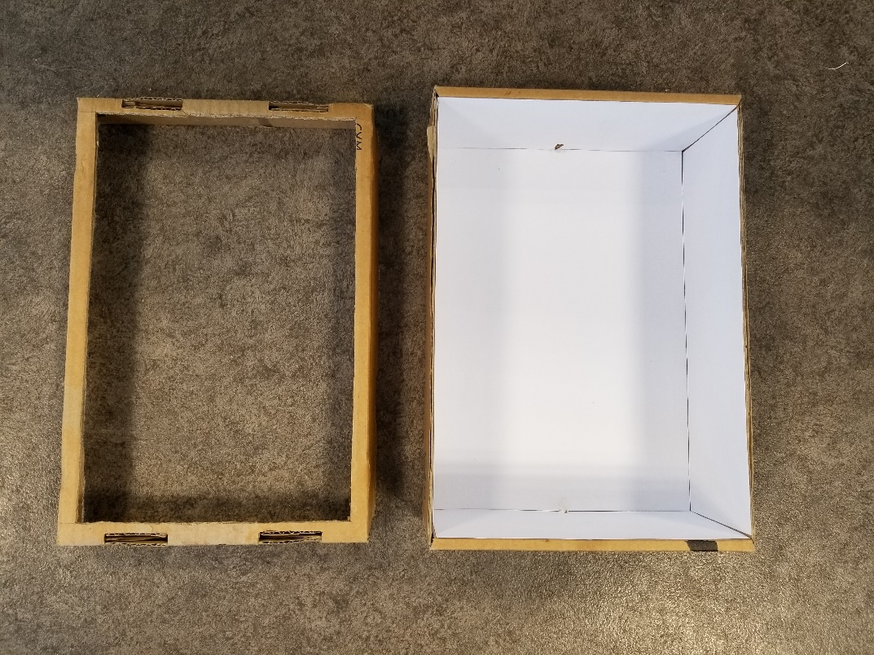
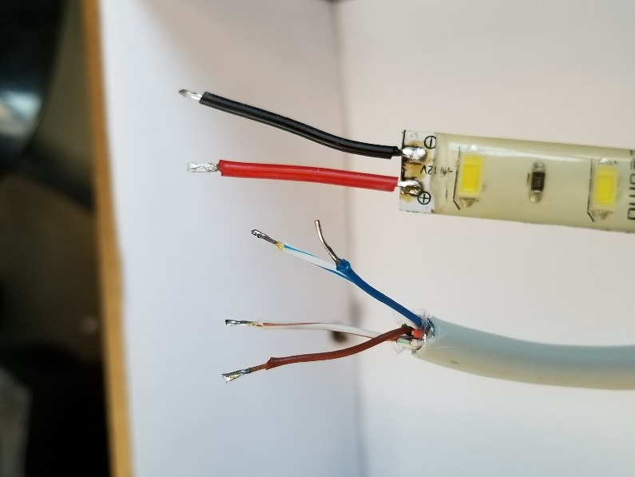
Une fois le bandeau de LED découpé à la bonne longueur, j’ai dénudé un câble Ethernet en utilisant que les paires bleu/blanche et orange/rouge. J’ai aussi rajouté des fils pour la phase et pour le neutre que j’ai relié à la bande LED en étamant leur les extrémités avec de l’étain pour réaliser la soudure et assurer un bon contact.
Face avant du capot
Intérieur de la boite
Cable dénudé et étamé
J’ai alors percé le bas de la boite à gauche pour permettre le passage de l’arrivé du câble Ethernet. Une fois glissé dedans, j’ai relié les câbles à l’aide d’un fer à souder, et pour isoler le tout, j’ai rajouté un morceau de gaine thermo rétractable entre chaque soudure.
A l’aide du pistolet à colle, j’ai collé le bandeau LED sur tout le contour de la boite puis bloquer la traverser du câble d’alimentation avec deux gros points de colle de chaque côté.
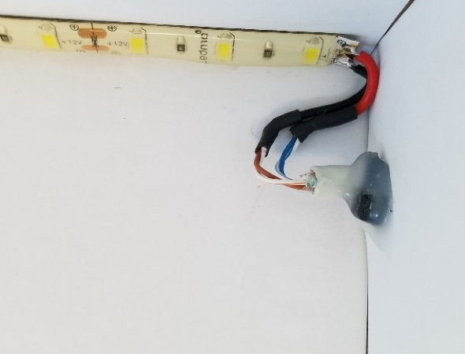
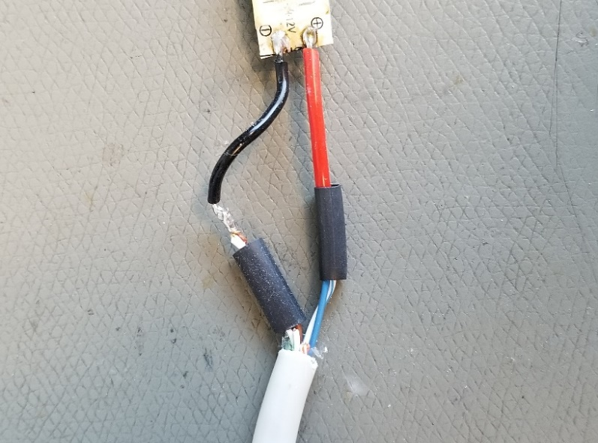
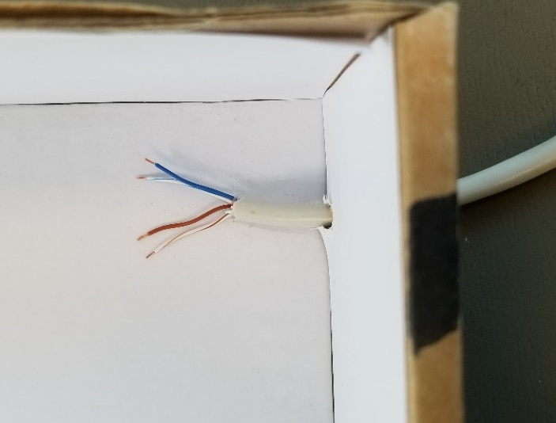
J’ai donc répéter ce modèle à l’identique pour réaliser la deuxième mire.
Passage du câble Ethernet à l’intérieur de la boite
Ajout de gaines thermos rétractables
Renfort au niveau de l’arrivé du câble
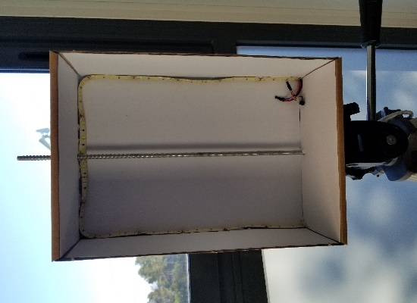
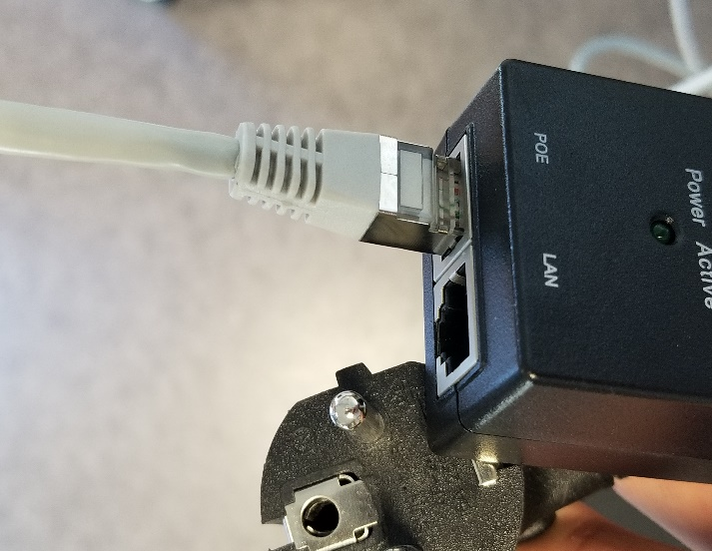
J’ai également percé deux trous dans le même alignement de haut en bas, dans le but de faire passer une tige qui est directement relier au trépied support qui maintiendra ma cible droite. Une fois la mire fixée sur le trépied, il me reste plus qu’à raccorder le câble Ethernet au module POE de le brancher à une prise de courant en 230V.
Module POE
Cible maintenue par la tige fixée sur le trépied
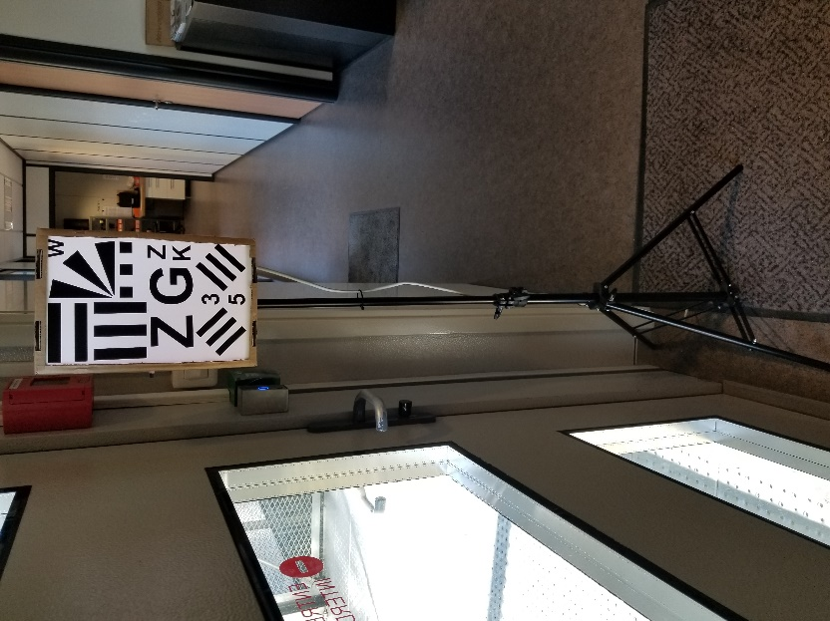
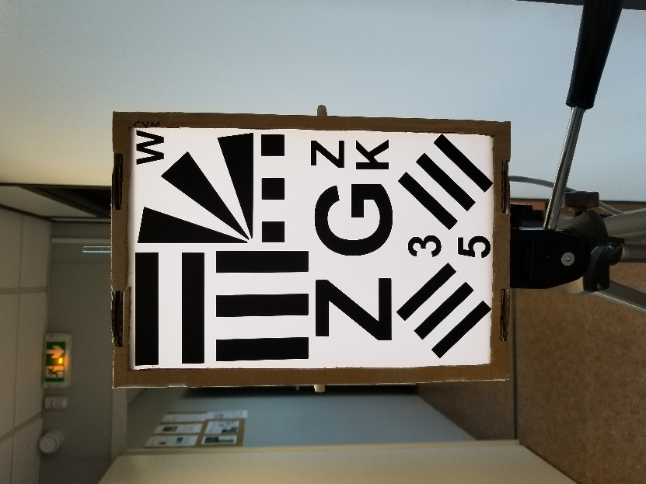
Voici le résultat final de mon prototype de mire optique :
Grâce à ces nouvelles cibles, je vais pouvoir à présent calibrer mes caméras dans de bonnes conditions, sans avoir de variations de luminosité sur ma cible !
Cible champ serré vue en entier
Cible champ large vue de la face avant

CALIBRATION DES CAMÉRAS CHAMP LARGE / SERRÉ

Pour la calibration des caméras, je vais reprendre le même setup présent lors des autotests des cartes UAV_CAM, sauf que je vais utiliser un logiciel nommé « CamFocus2 » développé entièrement par Novadem. Ce logiciel a pour but de nous afficher le retour vidéo des deux caméras, et de nous épauler lors de l’étape de calibration, à l’aide d’un graphique en nous indiquant la netteté de l’image par rapport à la variation de pixels présents. Plus la courbe est basse et stable, plus la netteté sera correcte et inversement.
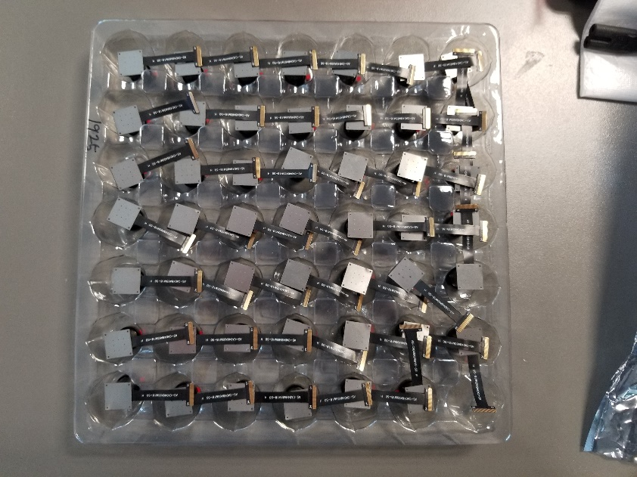
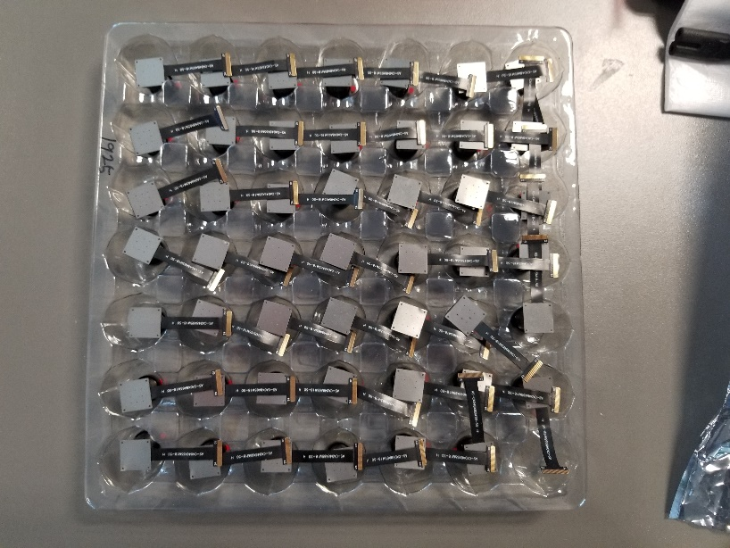
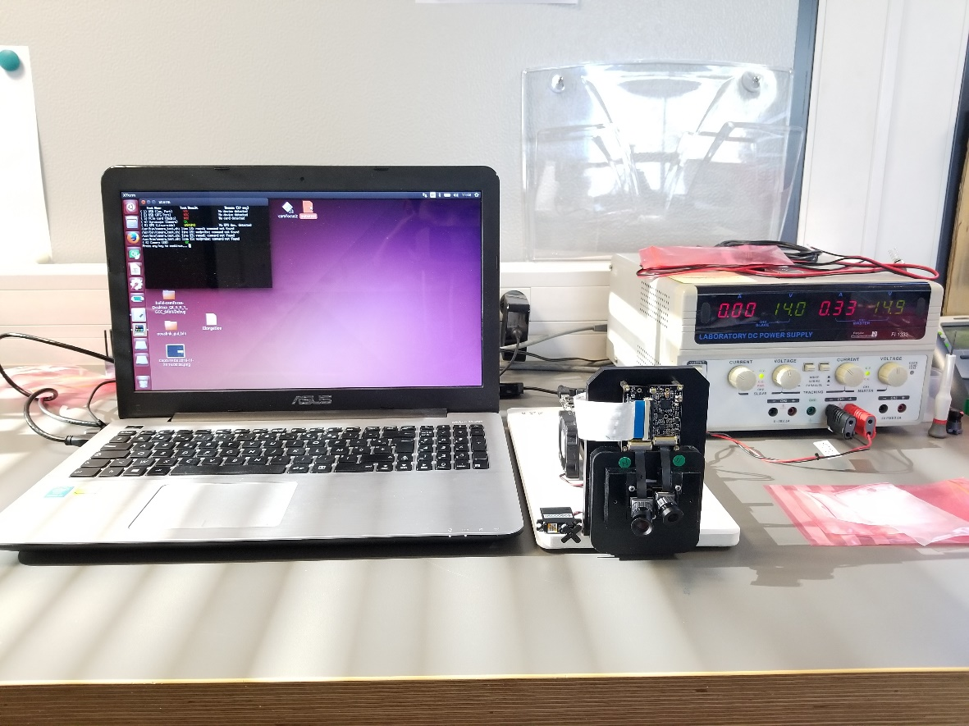
Voici comment se présente le setup et les lots de caméra commandés auparavant :
Caméras champ serré x2
Caméras champ large x2
Setup de calibration des caméras
Les caméras sont branchées sur la carte UAV_CAM, qui est elle-même reliée à la carte board (carte principal) du drone par une nappe FFC (Flexible Flat Cable) de couleur blanche. La carte UAV_CAM, les deux caméras et la nappe sont visibles sur la photo représentant le setup.
Avant d’exécuter le programme, je devais tout d’abord alimenter le banc de test puis attendre que la connexion s’effectue entre le banc de test et l’ordinateur portable sous linux.
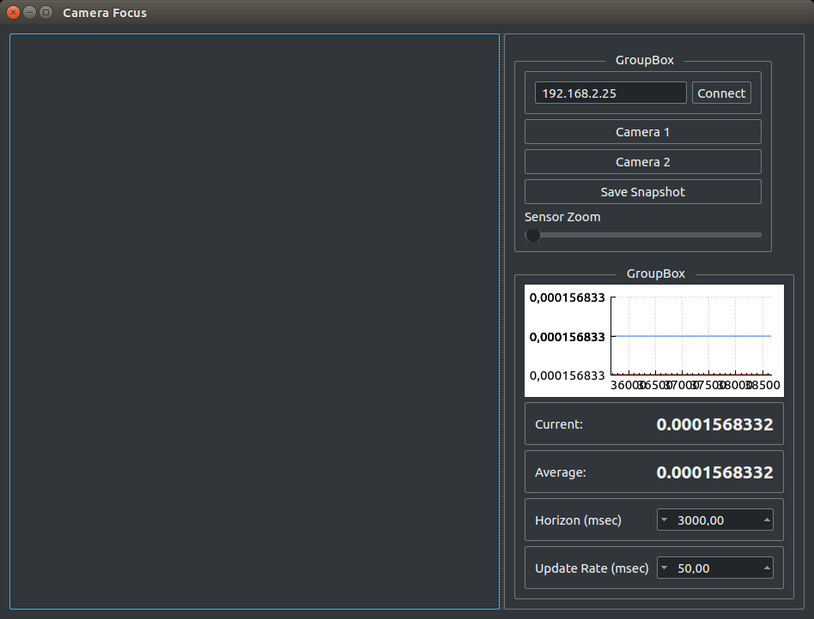
Si je saute cette étape, le logiciel n’affichera rien. Le graphique m’a été d’une grande aide, grâce à lui, j’ai pu correctement calibrer mes caméras et dans de bonnes conditions.
Retour vidéo des caméras (non visible sur la photo)
Switch entre champ large/serré
Graphique de la qualité de l’image
Logiciel FocusCam2
Une fois la calibration terminée, je dois finir par sceller les objectifs des caméras pour qu’une fois en vol, elles ne puissent pas se dérégler à cause des vibrations. Pour ce faire, on va utiliser de la colle à UV, que l’on va appliquer entre l’objectif réglable et la buté de la caméra.
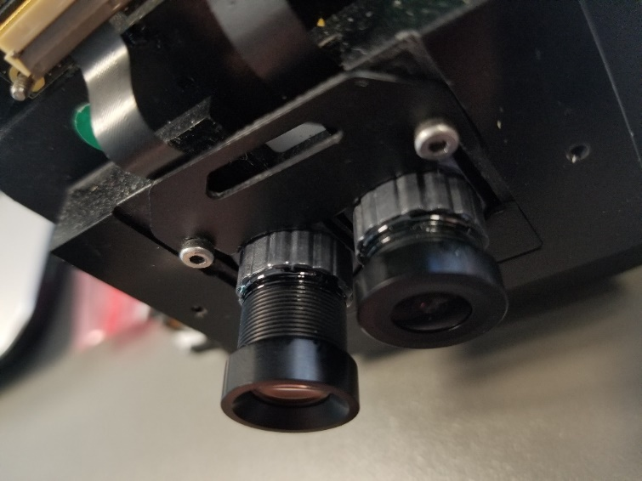
Une fois appliqué, il me reste plus qu’à faire sécher la colle environ 15 secondes avec une lampe UV.
Surface sur laquelle j’applique la colle UV
Nous sommes arrivés à la fin de mon étude de cas, il me reste plus qu’à les mettre dans des pochettes plastiques puis les ranger dans le stock en attendant l’intervention d’un technicien de la partie mécanique qui l’utilisera à son tour.

CONCLUSION
Ces 4 périodes de formation en entreprise ont été une expérience très satisfaisante et enrichissante, il m’a permis de :

- Me rendre compte davantage des multiples implications de l’informatique dans le domaine de l’industrie et notamment dans l’aéronautique.

- De mieux comprendre le travail des techniciens dans les tâches bien définies qu’ils accomplissent au quotidien dans des activités diverses et variées.

- Il a été très intéressant et m’a donné encore plus envie de faire une formation dans l’informatique pour m’orienter dans le choix d’un futur métier.

J’espère qu’un stagiaire aura l’opportunité de faire la même expérience que moi, réaliser ce qu’est le monde du travail y compris le mode de vie à adopter, totalement différent de celui d’étudiant, ses contraintes de trajets liés à l’éloignement de son domicile d’où, mais surtout et avant tout, je lui souhaite de prendre autant de plaisir que moi durant ces 4 période de formation et de rencontrer comme moi des personnes qui ont envie de transmettre leur savoir faire parce que leur métier les intéresse.

